Универзитет "Св. Кирил и Методиј"
Стоматолошки факултет Скопје
Стручни студии за доктори по дентална медицина

Invisalign - современа тераписка опција во ортодонцијата
-стручен труд -

Кандидат: Ментор:
Д-р Матеа Џипунова Проф Д-р Наташа Тошеска-Спасова

Скопје, 2022

University “Ss. Cyril and Methodius” Skopje
Faculty of Dentistry
Dental medicine, Specialized professional studies of second cycle

Invisalign – contemporary orthodontic solution

- scientific research paper –

Candidate Mentor
D-r Matea Dzipunova Prof. d-r Natasa Toseska Spasova

Skopje, 2022

Содржина :

Кратка содржина.....................................................................................................................
Summary...................................................................................................................................
- Вовед......................................................................................................................................... 1
- Литературен преглед............................................................................................................... 3
- Цел на трудот........................................................................................................................... 6
- Материјал и метод................................................................................................................... 7
- Дискусија.................................................................................................................................. 8
5.1 Методи на производство ................................................................................................. 10
5.1.1 Мануелно изработени алајнери........................................................................ 10
5.1.2 Алајнери произведени со CAD-CAM технологија......................................... 11
5.2 Техника на изработка........................................................................................................ 11
5.3 Clincheck софтвер.............................................................................................................. 15
5.4 Биомеханика на третман со Invisalign и Clear Aligner.................................................. 26
5.5 Клиничка ефективност на Invisalign …………………………………………………... 28
5.6 Евалуација на клиничката ефективност на Invisalign ………………………………… 35
5.7 Помошни додатоци и системот Invisalign……………………………………………… 37
5.8 Временска ефикасност на алајнерите………………………………………………...… 39
5.9 Ефектите на Invisalign врз пародонталниот статус и оралното здравје…… ……….. 40
5.10 Ресорпција на коренот при третман со Invisalign…………………………………...… 40
5.11 Посттретманска стабилност………………………………………………………...…… 41
5.12 Invisalign за тинејџери - Invisalign Teen…………………………………………..…….. 41
5.13 Invisalign за деца - Invisalign first (Invisalign for kids)…………………………..……… 43
- Заклучоци.................................................................................................................................... 44
- Референтна литература.............................................................................................................. 46

Кратка содржина
Invisalign е сет од дискретни и комфорни, проѕирни пластични алајнери кои совршено интимно се вклопуваат на забите и лесно може пациентот да ги извади за јадење и одржување на хигиена. Како најнапредна технологија базирана исклучиво на 3Д технологија, делуваат преку туркање на забите, а не преку влечење и возможни се мултипли движења со суптилна биомеханичка сила. Материјалот кој се користи за изработка е биокомпатибилен повеќеслоен термопластичен полимер од полиуретан и кополиестер, промовиран во 2013, познат како SmartTrack.

Целта на овој труд е да се истражат развојот и усовршувањето на системот Invisalign и модификациите; индикационото подрачје и возрасниот опсег на пациентите; да се прикажат техниката на изработка, дизајнот, начинот на третман, неопходноста од поставување на атачмени, интердентална редукција и интермаксиларни гумички; да се проучат биомеханиката, пародонталните импликации и евентуалниот ризик од коренска ресорпција, како и стабилноста на постигнатите резултати.

За реализирање на поставените цели, спроведовме пребарување на научни и клинички студии, на научните бази PubMed, PMC, NLM, Embase, Cochrane Central Register of Controlled Clinical trials, Web of Knowledge, Scopus, Google Scholar, and LILACs, во последните 20-тина години, за темата од наш интерес, со користење на клучни зборови: Invislign и Clear aligner.

Утврдивме дека генерално се индицирани за нескелетна компресија на денталните лакови, умерено нагласени збиеност и растреситост, ој до 5мм, длабок и отворен загриз. Не се индицирани за нагласена збиеност и ој> 5 mm, скелетна дискрепанца, силно ротирани заби, отворен загриз, заби со кратки клинички коронки и пародонтално компромитирани заби.

Според методите на производство, може да се направени од термопластични материјали со мануелно изработување (manual set up) и системи кои користат CAD-CAM технологии за дизајнирање и производство.

Invisalign вклучува CAD-CAM технологија, комбинирана со лабораториски техники, за изработка на серија алајнери. Императив е земање на прецизни и квалитетни отисоци и фотографии, кои потоа се интегрираат во софтверот кој обезбедува можност за манипулирање со забите како подготовка за производство на алајнерите. Компјутерската технологија прави слики и модели од денталните лаци на пациентите, и ја покажува прогресијата потребна за исправање на забите. Врз основа на тоа, се произведува сет од транспарентни апарати кои пациентот ги носи одредено време за да ги исправи забите. Секој алајнер е дизајниран да ги движи забите максимум 0,25 - 0,3 mm во период од 2 недели.
За успешно движење на забите, се користат атечмени со прецизен дизајн, направени од композитна смола, врзани на забите со помош на шаблон, чија цел е подобро прицврстување и поголема испорачана сила. Интерпроксимална редукција на забите е често потребна процедура, за компензирање на тескобата. Постои образец со директиви за каде, кога и колку да се направи. Често се користат гумички од класа II или класа III и мини-импланти. Употребата на алајнерите ја олеснува оралната хигиена, со што се подобрува пародонталниот статус, се намалува нивото на плак и воспалението на гингивата.
Клучни зборови : Invisalign, Clear Aligner, ортодонтска терапија
Summary
Invisalign is a set of discreet and comfortable, transparent plastic liners that fit perfectly intimately on the teeth and can be easily removed by the patient for eating and maintaining hygiene. As the most advanced technology based exclusively on 3D technology, they act by pushing the teeth, not by pulling, and multiple movements with subtle biomechanical force are possible. The material used to make it is a biocompatible multilayer thermoplastic polymer made of polyurethane and copolyester, promoted in 2013, known as SmartTrack.
The purpose of this paper is to explore the development and improvement of the Invisalign system and modifications; the indication area and the age range of the patients; to show the technique of construction, design, method of treatment, the necessity of placing attachments, interdental reduction and intermaxillary tires; to study the biomechanics, periodontal implications and the possible risk of root resorption, as well as the stability of the achieved results.
To achieve the set goals, we conducted a search of scientific and clinical studies on the scientific databases PubMed, PMC, NLM, Embase, Cochrane Central Register of Controlled Clinical trials, Web of Knowledge, Scopus, Google Scholar, and LILACs, in the last 20 years, for the topic of our interest, using keywords: Invislign and Clear aligner.
We found that they are generally indicated for non-skeletal compression of the dental arches, moderately pronounced crowding and spacing, overjet up to 5 mm, deep and open bite. Not indicated for pronounced crowding and overjet > 5 mm, skeletal discrepancy, strongly rotated teeth, open bite, teeth with short clinical crowns and periodontally compromised teeth.
According to the production methods, they can be made of thermoplastic materials with manual fabrication (manual set up) and systems that use CAD-CAM technologies for design and production.
Invisalign incorporates CAD-CAM technology, combined with laboratory techniques, into a series of aligners. It is imperative to take precise and quality prints and photographs, which are then integrated into the software that provides the ability to manipulate the teeth in preparation for the production of aligners. Computer technology makes images and patterns of patients' dental arches, and shows the progression needed to straighten teeth. Based on this, a set of transparent devices is produced that the patient wears for a certain period of time to straighten the teeth. Each aligner is designed to move the teeth a maximum of 0.25 - 0.3 mm over a period of 2 weeks.
For successful movement of the teeth, accurately designed attachmetns are made of composite resin, tied to the teeth with the help of a template, the purpose of which is better fastening and greater delivered force. Interproximal tooth reduction is often a necessary procedure to compensate for the discomfort. There is a template with directives on where, when and how much to do. Class II or Class III elastics and mini-implants are often used. The use of aligners facilitates oral hygiene, which improves periodontal status, reduces plaque levels and inflammation of the gums.
Key words: Invisalign, Clear Aligner, orthodontic therapy

- Вовед
Легитимни се претпоставките дека стоматолошките проблеми биле присутни меѓу човештвото уште во предисторијата, а најраните докази за практики кои личат на ортодонтски интервенции потекнуваат од античките цивилизации.

Историјата на ортодонцијата е долга и фасцинантна и започнува уште во античка Грција и Рим, кога Аристотел и Хипократ ги разбранувале идеите за исправање на забите уште во далечните стотини години п.н.е. Стариот Римјанин Aulus Cornelius Celsus ги документирал своите обиди да ги исправи забите со притискање со раце во редовни интервали.

Многу древни култури развиле гломазни и груби направи, но за тоа време изненадувачки напредни методи за нивелирање и зачувување на усогласувањето на забите.

Археолозите имаат доказ дека Етрурците користеле апарати за одржување на просторот и спречување на паѓање на забите, со кои и ги закопувале своите мртви со нив, испраќајки ги спремни во задгробниот живот.

Откриени се мумии на египетски владетели, со метални „копчи“ на нивните заби поврзани со catgut (црево од овци или коњи), кој делувал како жиците во модерната ортодонција.

Фина златна жица е пронајдена низ забите во неколку римски гробници. Во една од нив е пронајден дентален апарат заедно со документација за тоа како да се користи.

Но сепак, ова се само спорадични докази за интересот и грижата за естетиката на насмевката. Се до XVII и XVIII век немало значаен напредок во интересот, знаењата и техниките за ортодонтско исправање на забите, како и за многу други научни дисциплини.

Вистинскиот почеток на ортодонцијата е поврзан со французинот Pierre Fauchard, кој во својата книга „The Surgeon Dentist: A Treatise on the Teeth“ во 1728 година пишувал за методи за исправање на забите. Познат е и по тоа што користел уред наречен „bandeau“, метален апарат во форма на подковица, поставен вестибуларно и лигиран за секој заб за да го прошири денталниот лак. Неколку децении подоцна, во 1754 година, Louis Bourdet, кралскиот стоматолог на Луј XV, објавил книга со предлог подобрувања на истото. Тој се смета и за првиот стоматолог кој екстрахирал премолари за да ја намали збиеноста на забите и првиот кој промовирал експанзија на мандибулата од лингвално.

Но дури во XIX-тиот век, ортодонцијата се издвоила како посебна дисциплина, а терминот првпат бил употребен во 1841 година од страна на Joachim Lafoulon. Материјали како благородни метали, челик, гума за џвакање и вулканит биле користени за да се создадат јамки, куки, опруги и лигатури за исправување на забите, од страна на Maynard и Tucker.

Од другата страна на Атлантикот, се до визијата и работата на Edward Angle и Calvin Case во XIX век, третманот на малоклузиите бил хаотичен, со мало разбирање на нормалната оклузија, а апаратите биле попримитивни, не само во дизајнот, туку и во употребените материјали.

Популарниот ортодонтски третман со брекети е како „обред на премостување“ во современиот свет. Во почетокот на XX-от век, овој третман станал авангарда, и бил достапен за релативно мал број пациенти. Стоматолозите ги обвиткувле забите со ленти од различни благородни метали, кои ги поврзувале со жица. Повеќето од стоматолозите користеле слонова коска, бакар или цинк како жици. Употребата на адхезивот за брекети е најголемото откритие во 1970-тите години и го направил ортодонтскиот третман поудобен. По ова, следел забрзан развој како на ортодонтската мисла, така и на материјалите, техниките, методите и концептите за да се прошират индикациите, да се подобрат и убрзаат резултатите од лекувањето и да се олесни носењето. Промовирани се многу апарати кои се базираат на аналогни, модифицирани или нови концепти, кои ќе бидат истовремено физиолошки, успешни, пародонтално неризични, а ќе генерираат стабилни резултати.

До денес, воведени се различни видови брекети, според дизајн, големина, материјал и инкорпорирани информации. Металните брекети залепени на предниот дел на забите сè уште се најчестиот третман, но за пациентите кои се загрижени за видливоста на апаратот, постојат и други опции како што се керамички брекети, лингвални брекети или последниве две децении Invisalign апарати.

Естетиката стана главна грижа во последниве децении. Не само адултите, туку и помладите пациенти почнаа да го отфрлаат конвенционалниот третман со фиксни апарати и бараат поестетски опции за третман. Некои од овие тераписки опции вклучуваат керамички брекети, Essix држачи, лингвални апарати, а најпопуларниот меѓу пациентите е системот Invisalign.

Различниот дизајн на ортодонтските апарати довел до брз развој на нови концепти во терапијата на малоклузиите. Компјутерската револуција исто така има голем импакт во еволуцијата на ортодонцијата. Дигиталната 3Д волуметриска дијагноза е алатка за визуелна објективизација на оклузијата и солуција за безпрекорно визуелизирање и реплицирање на анатомијата на оралната празнина што перзистира in vivo. Технологиите како компјутерско моделирање, CAD/CAM и 3D печатење нудат невидена точност во рацете на стоматолошките професионалци и лабораториите и се супериорна алтернатива на традиционалните мануелни постапки. Компјутерски генерираните модели дозволуваат подобра визуелизација на потенцијалните тераписки процедури за пациентите полесно да ги разбираат препораките и тераписките опции.
Системите Invisalign и Clear Alingner, како современа тераписка опција во ортодонцијата се возможни само со достапна висока технологија и дигитален софтвер за суптилна и прецизна ортодонтска дијагностика со сегментација на денталната низа и симулација, дизајнирање на биомеханички план на терапија, тестирање на различни опции на ортодонтски третман и предвидување на резултатите и изработка на персонализирани ортодонтски апарати.
Со комплетен сет од алатки за анализа, мерење, исцртување и бележење, софтверот овозможува едитирање, зумирање, ротирање и суперпонирање на дигиталните модели, за планирање на движењата на забите низ коскениот медиум и утврдување на тракционите механизми за поместување на забите.
Со иновативните SmartForce подобрувања и ClinCheck алатката, оваа технологија овозможува изработка на персонализирани ортодонтски апарати кои обезбедуваат предвидливи резултати во рацете на компетентно обучен ортодонт.

- Литературен преглед
Ортодонтската терапија е многу специфична, комплицирана и разновидна. Често пати е повеќе фазна, долга, скапа и бара трпение и соработка од страна на пациентот како во однос на хигиената и исхраната, така и во однос на редовноста. Видливоста на ортодонтските апарати, и интраоралните и екстраоралните, бара и психосоцијална адаптација и интеграција, како на адултите, така и на адолесцентите.
Концептот на движење на забите како серија од планирани, индивидуални фази преку употреба на set-up модели и еластични апарати за првпат е опишан од Kesling во 1945 година.¹ Тој е инвенторот на првиот tooth positioner. Подоцна, Henry Nahoum кон крајот на 1950-тите го развил апаратот формиран преку денталните контури со вакуум, често наречен „невидлив“. Pontiz го претставил Essix апаратот за кој тврдел дека произведува минимално движење на забите², а McNamara со соработниците во 1985 година ги вовеле невидливите ретејнери.³ Подобрување направил Sheridan во 1993 со интерпроксимална редукција и прогресивно нивелирање.⁴ Главното ограничување на овие опишани методи е тоа што биле можни само релативно мали магнитуди на промени поради техничката тешкотија на рамномерно делење на потребните големи движења на мали, прецизни фази.
Invisalign–от, како современа тераписка опција во ортодонцијата, е мобилен апарат кој ги надминува проблемите со видливоста на апаратот. Тоа е сет од дискретни и комфорни, проѕирни пластични алајнери кои лесно може пациентот да ги извади за јадење и четкање на забите.⁵
Invisalign е најнапредната и најреволуционерна технологија досега во ортодонтскиот свет. Овие ортодонтски апарати се вовредени во 1997 година од страна на Zia Chishti и Kelsey Wirth, дипломирани студенти на универзитетот Стенфорд кои ја започнале Align Technologies со помош на неколку ортодонти со напредно размислување. Комбинирајки 3D технологија со ретејнер, дизајнирале нов современ апарат. Align Technologies (San José, CA, USA) добила дозвола од FDA за Invisalign во август 1998 година, а комерцијалните операции почнале една година подоцна.
Invisalign вклучува CAD-CAM технологија, комбинирана со лабораториски техники, за да се изработат серија позиционери (алајнери, порамнувачи) направени од полиуретан.⁶
Компјутерската технологија прави слики и модели од забите и денталните лаци на пациентите, и ја покажува прогресијата потребна за исправање на забите. Врз основа на тоа, се произведува сет од транспарентни апарати кои пациентот ги носи одредено време за да ги исправи забите.
Овој апарат е првиот метод на ортодонтски третман кој се базира исклучиво на тродимензионална (3Д) дигитална технологија. Направени се од пластичен материјал без BPA, кој е исклучително лесен. Совршено интимно се вклопуваат на забите и се многу поудобни од металните фиксни апарати. Тие се проѕирни и многу дискретни, што помага да се избегне социјалната непријатност.
Слични се на сплинтовите (шините) кои ги покриваат клиничките коронки и маргиналната гингива. Секој поедин алајнер е дизајниран да ги движи забите максимум за околу 0,25 - 0,3 mm во период од 2 недели и се носи во одредена секвенца. Секако, бараат одговорност, соработка и посветеност од пациентот⁷, и мора да се носат најмалку 22 часа на ден и да се отстрануваат само за оброци и обоени пијалоци.
Терапијата представува сосема различна ортодонтска техника и технологија. На почетокот, главната карактеристика и бенефитот биле естетиката, но денес со акумулирањето на знаењето и клиничкото искуство, потврдени се други поприоритетни атрибути кои го зголемуваат нивото на употреба и ефикасност.
Револуционерноста е во тоа што со оваа терапија се делува проактивно, а не реактивно, како кај традиционалните техники и протоколи. Движењето на забите не е случајно, туку по дигитално утврдена патека и мапа.
Третманот со Invisalign е соодветен систем на сила, базиран на приоритетните цели на третманот. Ова се апарати за движење на забите кои имаат минимално влијание врз скелетните структури, и не се соодветен тераписки избор за трансверзални скелетални проблеми, изразени сагитални аномалии и неусогласени скелетни структури.⁸

Тие се добро прилагодени на лежиштето и се соодветни кога целите на третманот може да се постигнат со движење на забите во сите три рамнини на просторот, вклучувајќи ги сите сагитални класи по Angle, со благи до умерени неправилности во трансверзала и вертикала.

Всушност, ги исполнуваат сите предуслови кои Proffit во својот учебник од 1986 год, ги поставил за идеален ортодонтски апарат: да не интерферираат со функцијата; да не ги оштетуваат оралните ткива; да не ја попречуваат добрата орална хигиена; да се што е можно полесни и подискретни, а доволно јаки да ги издржат мастикаторните сили; да се цврсто ретинирани; да се способни за испорака на соодветно контролирана сила во правилна насока и што подолготрајна меѓу контролите и да овозможат контрола на анкаражата.⁹
Секако, постојат одредени ограничувања и недостатоци, кои вклучуваат потреба од соработка и дисциплина од страна на пациентот, не се препорачуваат за пациенти со дентални импланти, коронки и мостови, пациенти со импактирани заби или кај кои е неопходна ортогната хирургија. На оваа листа, исто така се додава и високата цена на третманот.

Во однос на индикационото подрачје, секако дека има лимити. Invisalign не делува во секој случај, ортодонт ги одредува кандидатите во зависност од комплексноста и изразеноста на малоклузијата и денталниот статус. Во почетокот, индикациите се однесувале само на збиеност од умерен степен, а денес со употребата на атачментите, листата е проширена и успешно може да се корегираат збиеност, вкрстен, отворен и длабок загриз и екстракциони случаи. Литературата потврдува дека возможни се интрузија и екструзија на фронталните заби од 2,5мм, движења на моларите од 20⁰, а на премоларите и канините двојно повеќе, поместување на корените од 4мм.¹⁰

Успешноста на овие апарати, би била многу ограничена доколку не се користат атечмени, кои се направени од композитна смола и се залепени на површината на забот. Нивната цел е да се зголеми контактната површината помеѓу алајнерите и дентицијата и подобра 3Д контрола на саканите ортодонтски движења. Генерално се индицирани за интрузија, ротација, екструзија, ретенција и затворање на простори.
Поделени се на:
- Пасивни - индицирани се за индиректно прицврстување на пр. на задните заби при инцизивна интрузија или за подобра стабилизација на апаратот додека се носат интермаксиларни гумички

- Активни - се поставуваат на забите кои се движат за време на третманот (на пр. ротација на цилиндричните заби, контрола на коренот при инклинирање на забите, екструзија или транслација)
Времетраењето на третманот варира во зависност од сложеноста на малоклузијата. Тоа обично трае помеѓу 6 и 18 месеци во повеќето случаи.
Како и кај фиксните апарати, говорот може да е афектиран на почетокот. Но било кој дискомфорт е многу поблаг и трае многу пократко во споредба со традиционалните техники.
Спортувањето не е контраиндикација и ограничување. Invisalign без ризик се носи за време на спортови како тенис, кошарка, гимнастика, фудбал и велосипедизам. Единствено треба да се извадат од уста при груби активности и спортови како бокс, боречки вештини и рагби, кога и се препорачува носење штитник за заби.
Студијата на Miller покажаа дека алајнерите имаат помало влијание врз квалитетот на животот и создаваат помалку болка од ортодонтскиот третман со традиционални апарати.¹¹

Терапијата со алајнери е голем предизвик, и се поставува прашањето дали се алтернатива на фиксните апарати. За таа цел, превземени се неколку споредбени истражувања. Patel и колегите утврдиле значително подобрување на PAR индексот кај пациенти третирани со Invisalign.¹² Vincent увидел подобрувања во подредувањето на забите, но не и во задните оклузални контакти.¹³ Djeu, Shelton и Maganzini сметаат дека резултатит сепак се подобри со фиксните апарати¹⁴ за разлика од Brown и сор. за кои Invisalign е поефективен.¹⁵

Buschang и сор. во компарацијата на техниките, во групата со фиксни апарати утврдиле значително повеќе посети (приближно 4.0), подолго времетраење на третманот (5,5 месеци), повеќе итни посети (1.0), поголемо време на стоматолошко столче за итни случаи (7.0 минути), и поголемо вкупно време на контрола (93,4 минути) споредено со групата со алајнери.¹⁶ Од друга страна, втората група покажала значително поголем материјален трошок и сигнификантно поголема временска ангажираност на ортодонтот, кој треба да е искусен и добро обучен.

- Цел на трудот

Литературата изобилува со многу дилеми, заклучоци, препораки, сугестии, индикации и контраиндикации за различни тераписки решенија во однос на лекувањето со Invisalign.

Затоа, целта на овој труд е :

- да се истражи и прикаже сублимирано развојот на научната мисла во развојот и усовршувањето на современата терапија со Invisalign и модификациите, како естетска и удобна опција на конвенционалната фиксна механика
- да се истражат индикационото подрачје и возрасниот опсег на пациентите кои може да се третираат, според индивидуалниот потенцијал за раст
- да се сублимираат можностите и предностите на употребата, биомеханиката и начинот на делување
- да се прикаже техниката на изработка, дизајнот и начинот на третман
- да се објасни неопходноста од поставување на атачмени и нивниот дизајн
- да се утврдат можностите за третман на екстракциони случаи
- да се прикажат нивниот дентален и скелетален ефект, опсегот на движења, времетраењето на терапијата како и препораките за ретенција
- да се проучат пародонталните импликации и евентуалните ризици од ресорпција на корените при третманот
- да се утврди стабилноста на добиените резултати

Преку истражување и анализирање на научните трудови објавени во реномирани списанија, најдени со пребарување во базите на податоци PubMed, PMC, National Library of Medicine, Embase, Cochran,e Central Register of Controlled Clinical trials, Web of Knowledge, Scopus, Google Scholar, and LILACS, ќе се обидеме да ги постигнеме поставените цели за објективна евалуација на оваа современа ортодонтска тераписка опција.

- Материјал и метод

За реализирање на поставените цели, ќе ги користиме литературните публикации и заклучоците од научни и клинички студии, преку пребарување на современите научни бази PubMed, PMC, NLM, Embase, Cochrane Central Register of Controlled Clinical trials, Web of Knowledge, Scopus, Google Scholar, and LILACs, кои го опфаќаат периодот од последните 20-тина години, за темата од наш интерес, со користење на клучни зборови: Invislign и Clear aligner.

Сите податоци ќе бидат систематизирани и прикажани според поставените цели.

Детално ќе се елаборираат мануфактурата и атрибутите на оваа најреволуционерна технологија досега во ортодонтскиот свет кои го зголемуваат нивото на употреба и ефикасност.

Добиените податоци ќе ги систематизираме и ќе ги образложиме индикациите и контраиндикациите за овој вид на треман; големината, дизајнот и позицијата на атечмените кај сите малоклузии посебно; можните движења на забите и опсегот на движењата, пародонталните импликации, како и биомеханиката и стабилноста на посттераписките резултати.

- Дискусија

Invisalign –от, како современа тераписка опција во ортодонцијата, е уникатна ортодонтска техника и технологија, при која забите се движат низ коскениот медиум според предходно суптилно програмирани протоколи и веќе е спроведена кај 12 милиони пациенти во светот. Оваа современа тераписка опција има свое индикационо подрачје и одредени ограничувања и контраиндикации во својата употреба.

Во литературата, се наведува дека се индицирани за возрасни и адолесценти со целосно еруптирани трајни заби и пациенти со благи нескелетни малоклузии.

До 1998 година, овие апарати се користеле само за мали дентални движења, обично на крајот од ортодонтскиот третман или мала корекција на рецидив по ортодонтската терапија.

Од 2008 година, подобрувањата како што се прецизното сечење, рампата за прецизно загризување и smart force атачмените, резултирале со иновации во Invisalign G3, G4 и G5, овозможувајќи поголем опсег на движењата на забите.
Денес, индикационото подрачје е зголемено и опфаќа збиеност и oj од 1-5мм¹⁷, длабок загриз (на пр. малоклузија класа II/2 одделение) кога ob-от може да се редуцира со интрузија на инцизивите, нескелетна компресија на денталните лакови кои можат да се прошират со благ типинг на забите.

Иако бројот и сложеноста на случаите третирани со овој систем продолжуваат да се зголемуваат, невозможно е да се третираат сите видови малоклузии. Погодни се за блага до умерена збиеност или диастема, задна експанзија на денталните лакови, интрузија на група заби, случаи со екстракција на долен инцизив и дистален типинг на моларите.

Екструзија, ротација, торк и затворање на екстракциони простори се попредизвикувачки. Но, инцизивна екструзија, моларна транзиција и затворање на просторите се можни со употреба на додатоци во системот Invisalign®.^{18,19}

Длабокиот загриз исто така е ограничување во третманот со Invisalign, не само поради лимитираната можност за интрузија, туку и дополнително ја ограничуваат способноста за проклинација на долните инцизиви и можноста за корекција на мандибуларната збиеност. За овие пациенти, некогаш треба да се вклучи дополнителен третман, на пр.со микроимпланти.

Во спротивни случаи, ограничување во третманот е и нагласен отворен загриз, поради неможноста за ексцесивна дентална екструзија.

Според Chan и Darendelier, третманот со екстракција со системот Invisalign е предизвикувачки и потенцијално најмалку предвидлив. Одлуката за екстракција се базира на неколку фактори, исто како и кај традиционалните техники, и тоа: потреба од сидрење, прогноза на забите, минати трауми и пародонтална поддршка. Дополнително, во обзир се земаат конечната положба на инцизивите во однос на горната усна, степенот на збиеност, потребната ретракција, корекција и/или зачувување на интеринцизивната средина и нагласеноста на oj и ob.²⁰

За време на затворањето на екстракционите простори, инцизивите екструдираат и ретроклинираат, придонесувајќи за зголемување на ob-от и продлабочување на Spee –овата крива, а неретко има ризик од создавање на постериорен отворен загриз. Степенот на дентална транслација при затворањето на екстракционите простори, зависи од различни фактори, вклучувајќи ги коскената густина, нивото на базален метаболизам, денталната анатомија, возраста, полот, етничката припадност, соодносот коронка - корен и др. Сидриштето во максилата и мандибулата се разликува, а од интерес се и асиметриите на лаците.²⁰

Листата на контраиндикации ги вклучува :

- Нагласена збиеност и oj (над 6мм)
- Скелетни аномалии
- Дијастема (над 4мм)
- Силно ротирани заби (повеќе од 20⁰)
- Длабок загриз (над 6мм)
- Отворен загриз (над 2мм)
- Заби со кратки клинички коронки
- Пародонтален проблем и мобилност
- Проблеми со ТМЗ
- Постоечки импланти и протетски надоградби и мостови

Предностите на Invisalign се бројни и опфаќаат: ²¹

- Тие се практично невидливи, па може самоуверено да се носат во јавност и при спортување, без ризик од повреда на забите, оралните ткива или јазикот;
- Не ги оштетуваат забите или пародонталните ткива;
- Не доведуваат до коренска ресорпција;
- Материјалот што се користи за нивна изработка нуди поголема предвидливост и контролирано движење на забите;
- Носењето не предизвикува болка во ниедна фаза од третманот ²²
- Лесно се следат резултатите во секоја фаза од ортодонтскиот третман;
- Не се потребни дополнително време и напори за чистење на Invisalign, само се четкаат и плакнат со млака вода;
- Можат лесно да се отстранат за да се ужива во омилената храна без какви било рестрикции
- Третманот бара помалку посети на ортодонт и затоа одговара дури и на оние пациенти кои имаат најзафатен распоред;
- Високо ефективни се, удобни и не предизвикуваат алергии;
- По завршување на третманот, последниот сет се користи како ретенционен апарат за превенција на рецидив.

За тинејџерите кои сè уште имаат трајни заби во раст, Invisalign апаратите се дизајнирани со простори кои овозможуваат непречено доеруптирање на трајните заби. Во нивните алајнери има и колор индикатори за боја, т.е. мали сини точки кои исчезнуваат по 336 часа или 2 недели од носењето. Овој параметар им помага со поголема посветеност да го следат третманот.

5.1 Методи на произвоство

Според методите на производство, алајнерите може да се групираат во две категории:

- Алајнери направени од термопластични материјали со мануелно изработување (manual set up)
- Системи на алајнери кои користат CAD-CAM технологии за дизајнирање и производство ²³

5.1.1 Мануелно изработени алајнери
Рачниот пристап е специфичен процес, кој бара трпение, исклучителна мануелна вештина и способност за рачно репозиционирање на забите, нивно поставување на восочна база и производство на фолии формирани со вакуум. Овој пристап е поисплатлив и го олеснува процесот на клиничко следење на третманот и му овозможува на ортодонтот да ги направи потребните промени во третманот во порана фаза.
Потребно е да се земат анатомски отпечатоци со поливинил силоксан за да се изработат прецизни работни модели, на кои, забите кои треба да се поместат со секој алајнер се одредуваат и се отсекуваат од гипсот со помош на рачна пила од 0,25 mm. Одделените целни заби потоа се поставуваат во саканата положба и се фиксираат со восок (block-out wax). Доколку е потребно, во оваа фаза се врши интерпроксимално редуцирање. По ова ренивелирање, пластичните фолии се обликуваат врз моделот со помош на машина за обликување под притисок или машина за вакуум. Следејќи ги последните процедури за отсекување, на пациентот му се доставува 3-делен сет на алајнери.⁷
Алајнерите се произведуваат во различни дебелини (0,020-, 0,025- или 0,030-инчи). Употребата на алајнери чија дебелина постепено се здебелува, обезбедува поголема контрола на движењето на забите и ја намалува болката предизвикана од ортодонтските сили. Со еден сет на отпечатоци, се произведуваат два или три алајнери со различни нивоа на дебелина и на пациентот му се препорачува да го користи секој алајнер 10 - 15 дена.
Следниот сет алајнери се добиваат по нов отпечаток земен при секоја посета, што му овозможува на клиничарот да го модифицира и адаптира планот на третман во текот на лекувањето и да може да ја следи прогресијата на движењето на забите.²⁴
Clear Aligner системот CA (Scheu Dental, Германија) е пример на системи за мануелно изработени алајнери.
Во овој систем, компјутерската програма, Aligner Aid (AAP, IV- Tech, Јужна Кореја) се користи за прецизно мерење на постигнатото движење на забите. Можно е да се измери денталното поместување и со визуелизација со голо око, но се препорачува компјутерската програма кога треба да се поместат повеќе од еден заб. Пред да се направи иницијалниот set up, се прави фотографија од работните модели со дигитален фотоапарат, и се суперимпозира над фотографијата на моделот над кој е направен set up. Програмата го мери растојанието и аголот на забите кои треба да се поместат и препорачува вкупното движење на забите добиено во еден сет алајнери да биде ограничено на 5 mm.²⁴
5.1.2 Алајнери произведени со CAD-CAM технологија
Инкорпорирањето на дигиталната технологија направи револуција во апаратите и техниките во ортодонцијата, исто како и во другите области на стоматологијата.
Invisalign®, како најпознат алајнер – систем е генеричко име за висококвалитетни системи што користат CAD-CAM технологија, како најсофистицираната и најчесто користената технологија 25 (Weir T. Clear Aligners in Orthodontic Treatment. Aus Dent J. 2017;62:58–62). Во 1999 година, системот Invisalign® е воведен на ортодонтскиот пазар само за третман на благи малоклузии; но, развојот на различни додатоци и помошни средства сега му овозможува на системот Invisalign® да врши големи движења на забите и да третира посложени случаи како што се оние за кои е потребна екстракција на премолари.^{19, 26, 27}
Алајнерите од системот Invisalign® се дизајнирани и произведени со употреба на CAD-CAM технологија.²³ Комбинацијата на компјутеризирано планирање на виртуелен третман и стерео-литографска технологија за прототипирање за производство му дава на Invisalign® водечка улога во терапијата со порамнување на забите.^{28, 29, 30}
Денес, Align Technology продолжува да биде лидер на пазарот, а Invisalign остана добро име за алајнерите произведени од компјутери бидејќи повеќе од 4 милиони луѓе се третирани со овој систем. Во меѓувреме, литературното истражување во 2015 година откри приближно 27 различни системи кои се нудат, број што продолжува да се зголемува брзо.^{4, 5, 18, 31, 32}
Листата на компании кои ги произведуваат, секојдневно се проширува и досега ги вклучува Invisalign, eCligner, Angelalign, SmartTrack, iORTHO, MasterForce, Orthero, EON Aligner и Clear Correct.³³
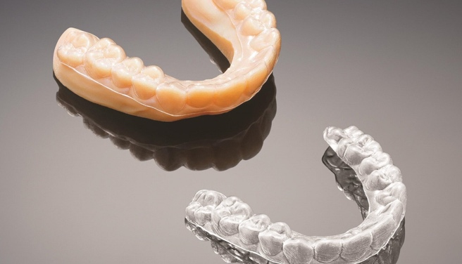
Слика бр.1 Приказ на алајнери произведени со CAD-CAM технологија

5.2 Техника на изработка
Уникатната комбинација на компјутеризирано виртуелно третманско планирање и пионерство во употребата на стереолитографска рапид прототипска технологија за масовно прилагодено производство, го направи Invisalign лидер во терапијата со алајнери.

По сумирање на резултатите од употреба во првата декада, се поставила како приоритет потребата од исклучително прецизни отисоци кои производителот ги конвертира во дигитални податоци користејќи индустриска 3Д радиографија.

Појавата на интраорални скенери го поедностави процесот на дигитализацијата и ја елиминира потребата од трет субјект за претворање на отпечатокот во виртуелен модел.

Инстант виртуелниот модел од интраоралниот скенер, во комбинација со повеќе софтверски платформи, му овозможува на ортодонтот да манипулира со забите без потреба од техничар. Заедно со тридимензионалниот печатач, овозможува лесно да се направат алајнери.

Интраоралните скенери се прв чекор во процесот. Секој скенер содржи рачен додаток (hand-held wand) со камера, поврзан со компјутер за суперпонирање и складирање на податоците.

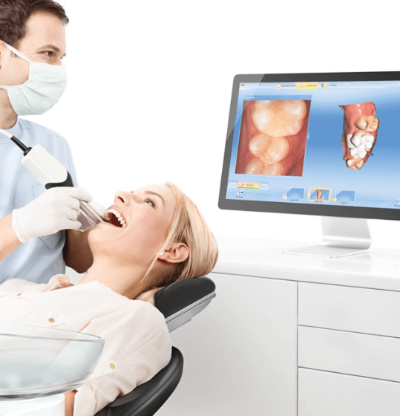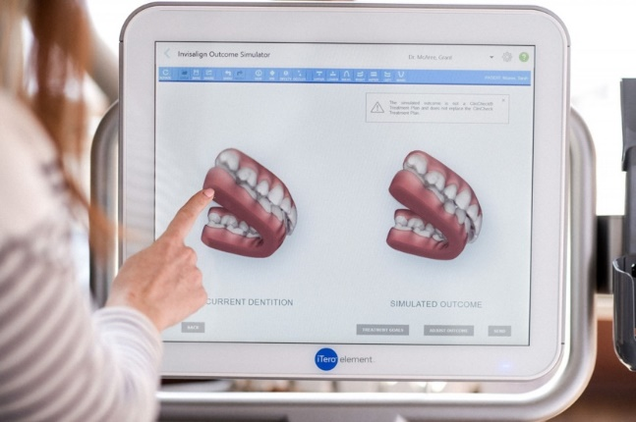

Слика бр.2 Приказ на интраорален скенер

Скенерот може да емитува ласерска или бела светлина на површината на забот која се рефлектира назад кон камерата, по што се изведуваат стотици илјади мерења по инч, за да се рекреира тродимензионален модел на дентицијата.

Технологиите за интраорално скенирање со помош на рачен додаток – стапче се соочуваат со дисторзија на лакот додека се вчитуваат и сублимираат информациите заедно за да формираат целосна единствена слика на денталниот лак.

За среќа, постојано се усовршуваат брзината, резолуцијата и точноста на скенерот, и веќе се користат четири типа имиџинг технологии:

- триангулација;
- паралелно конфокално снимање;
- интерферометрија
- тридимензионално видео во движење.

Се најавува и веќе развива и интраорално ултразвучно скенирање, иако сè уште не е комерцијално достапно.

CEREC од Sirona (USA, Charlotte, NC) е првиот интраорален скенер за стоматолошки ординации, во раните ’80-ти години. Потоа се промовирани iTero од Align Technology, True Definition Scanner, од 3M ESPE (St. Paul, MN), Lythos Digital Impression Systems од Ormco Corporation (Orange, CA), ClearView SCAN (S-Ray Incorporated, Reno, NV) и многу други.

Вториот дел од процесот е интегрирање на софтверот што обезбедува способност за манипулирање со забите како подготовка за производство на алајнерите.

Софтверот мора да постигне две задачи. Прво, мора да се пополнат сите празнини настанати при самото скенирање за да се добие работен модел; второ, мора да овозможи сегрегација на забите и тридимензионална манипулација за да се произведе планираното финално поставување.

Понатаму, количината на движење по порамнувач или фаза, мора да го одредува или ортодонтот со 3Д дигитален ортодонтски систем (Orchestrate Orthodontic Technologies, Rialto, CA) или да бидат програмирани од софтверот во форма на комерцијален алгоритам (Invisalign).

Ако алајнерите се произведуваат од произведувач, ортодонтот само ги нарачува одкога ќе го провери setup-от. Доколку ортодонтот самиот произведува сопствени алајнери, потребен му е и 3Д печатач со добра резолуција за производство на моделите на кои ќе се формираат алајнерите.
Со динамиката на технолошки развој, печатењето во ординациите веројатно скоро ќе биде рутинско.

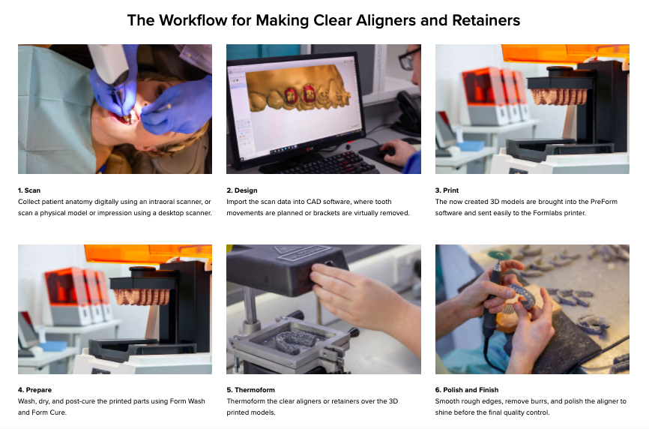

Слика бр.3 Приказ на фазите на изработка на алајнерите

Сите 3Д принтери го градат објектот (моделот) во слоеви. Висината на моделот и дебелината на секој слој, одредува колку време е потребно за печатење. Предметите може да се испечатат од различни супстанции, во зависност од печатачот и наменетата употреба на објектот.

- Во стереолитографијата, течната смола се чува во кадичка (tray) и се стврднува слој по слој со ултравиолетова ласерска светлина што „црта“ пресек на секој слој во низа од долу нагоре, се додека моделот не се потопи во бањата со смола, до дебелината на градежниот слој за секое поминување на ласерот.
Align Technology користи стереолитографски модели (SLA) за производство на Invisalign.

- Моделирањето на споени депозити (fused deposit modeling - FDM) поставува слоеви на материјал загреан веднаш над неговата точка на топење, а материјалот веднаш се стврднува како што се нанесува секој слој.
Материјалот обично се одржува на заменлива макара.

- Дигиталната обработка на светлината (digital light processing - DLP) се заснова на развиена технологија на чипови од Texas Instruments, која најчесто се користи во домашните театарски проектори. Со DLP печатачите, процесот е сличен на SLA моделирањето; сепак, цел слој се стврднува одеднаш, што резултира во побрзо време на изработка и помазна површина.

- Печатачите за фотополимеризација со поли-џет (Poly-Jet photopolymerization - PJP) се слични на инк-џет печатачите, само што работат во три димензии наместо две. Материјалот се испрскува од прскалките и веднаш се стврднува со ултравиолетова светлина. Слоевите може да бидат многу тенки, што резултира со минимална површна стратификација.

Слично на сите технологии и тридимензионалните принтери бараат рутинско одржување за правилно функционирање, како и избор на соодветни материјали.³⁴

Идејата на Dr. Skylar Tibbits од Massachusetts Institute of Technology (MIT) за 4Д печатење, вклучува 3Д печатење и посебни геометриски својства кои заедно со материјалот ја менуваат конфигурација под надворешни влијанија, како движење или притисок. Замислата е производство на алајнер кој создава сопствени вдлабнувања (dimple) за зголемување на притисокот на одредено место на забот доколку истиот не се поместува според планот.²¹

Материјалот кој се користи за изработка на алајнерите познат како SmartTrack (Align Technology, Inc.) е биокомпатибилен повеќеслоен термопластичен полимер од полиуретан и кополиестер, промовиран во 2013 год. Една студија покажа дека материјалот SmartTrack овозможува значително поголемо движење од претходниот Exceed-30 (Align Technology).³⁵

5.3 Clincheck софтвер

Виртуелниот set up ортодонтот го проверува во софтверска програма наречена ClinCheck.

ClinCheck не е план за лекување, туку е 3Д интерпретација на планот за лекување од формуларот доставен за тој пациент. Ортодонтот е оној кој ги инкорпорира биолошките принципи на забните движења, сидриштето, реципрочните сили и биомеханиката.

Целта на виртуелниот setup, кога ќе се модифицира и комплетира од страна на ортодонтот, е да се направат поединечни движења на забите прикажани во ClinCheck. Се обрнува особено внимание на секоја коронка и на движењето на корените во сите три рамнини на просторот.

Техничарот не поставува дијагноза и не прави план на терапија. Неговата одговорност е да обезбеди виртуелен setup кој ги следи упатствата од формуларот и испорачува движења на забите кои спаѓаат во предодредените стандардни поставки на Invisalign’s Treat software, кој е доста робусен комерцијален софтвер, а ортодонтот работи со негова намалена верзија наречена ClinCheck.

Откако ортодонтот ќе направи виртуелен setup, вистинската моќ на програмата Treat се покажува со апликацијата SmartForce enhancements. Функциите на SmartForce се патентирани инженерски решенија дизајнирани да создадат прецизни биомеханички сили на поедини заби или групи заби.
Истражувањето и развојот на функциите SmartForce, во комбинација со сопствената пластика, се единствени за Invisalign. Генерално се состојат од прилагодени, компјутерски дизајнирани додатоци на површината на забот или подрачја со притисок создадени од менување на дигиталниот модел пред да се изработи алајнерот.

ClinCheck софтверот ортодонтот го користи и за да направи модификации на виртуелниот setup
додека не се прикажат сите сакани движења на забите.³⁶

ClinCheck® е 3-димензионална виртуелна презентација на планот за лекување пропишан од ортодонтот и ги рефлектира фазите на лекување. ClinCheck обезбедува анализа и алатки за навигација за да се овозможи подобро планирање на третманот и донесување релевантни клинички одлуки.³⁷
Прегледот на ClinCheck е составен дел и предуслов за постигнувањето одлични резултати од третманот со Invisalign®.

Ако некое движење не е претставено во ClinCheck, нема да биде присутно ни во алајнерот и нема да се манифестира клинички.

Сите комуникации помеѓу ортодонтот и техничарот се прикажани десно од почетната страница на ClinCheck и се наведени по хронолошки редослед од најнов до најстар, овозможувајќи сите претходни комуникации да бидат разгледани во секое време.³⁶

„Your ClinCheck can only be as good as your records“ е првото правило. Значи, императив е земање на прецизни и квалитетни отисоци и фотографии.

Неопходно е да се визуелизира крајниот резултат, а ClinCheck е патоказ за лекување.

Мора да се прегледаат коментарите објавени во ClinCheck за специјални информации во врска со барањата за соодветниот пациент.

Треба да се има во предвид биологијата на пациентот. 3д анализата на секој поедини заб изолирано, влијае на перцепцијата на поместувањата кои можеби не се вклучени во оригиналниот план. Мора да се проверат оригиналните цели, и ако тие движења не биле испланирани, може секундарно да се вклучат во наредна фаза од третманот.

Со очекувањата мора да се менаџира и постојано да се мониторира и компарира клиничкиот прогрес и ClinCheck планот, кој нуди можности за едитирање, зумирање, суперпонирање, транслатирање, мерење (преку поставување милиметарска мрежа).

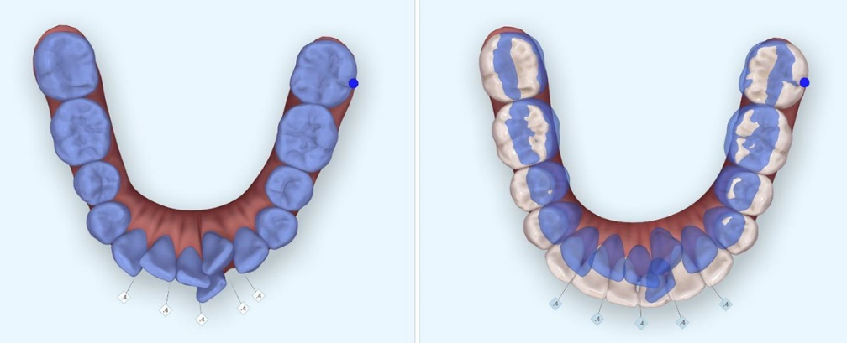
Слика бр.4 Приказ на Clincheck софтвер-от

Петте основни чекори во прегледот на ClinCheck-от се: ³⁷
1. ФИНАЛНА ПОЗИЦИЈА која треба да е одобрена од ортодонтот пред почетокот на терапијата (ова вклучува планирање конкретни движења од самиот почеток, како и интеракции на специфични движења на забите. Посебно внимание е дадено на “What to Look For” со препорачани чекори за извршување на анализата. На пр, дали има соодветен пародонтален супорт за лакова експанзија или дентална инклинација прикажана на ClinCheck? Ова се проверува со анализа на лаците од орално, проверка на рецесии и мерење на длабина на пародонтални џебови (на ртг статус).
Се проверуваат предтераписки црни триаголници интердентално и инсуфициентна интерпроксимална коска за папиларен супорт. Доколку се одлучи да се затворат црните триаголници во ClinCheck се бара интерпроксимална редукција.

Се проверува какви ќе бидат smile arch и инклинацијата на фронталните заби (бидејќи има влијание на естетиката на насмевката), лаковата симетрија (ги афектира естетиката и оклузијата), поклопувањето на интеринцизивните средини, oj и ob, канинскиот и моларниот сооднос. Се проценуваат и лаковата експанзија, инцизивната протрузија, резидуалните простори (соодветните димензии ќе го оптимизираат конечниот естетски резултат по завршувањето на реставративните процедури), торковата симетрија на забите.

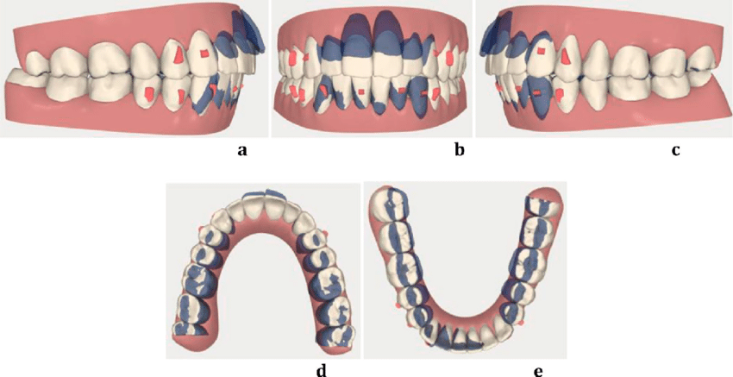

Слика бр.5 Приказ на дигиталната можност за нивелирање на денталните лакови

Нивелирањето на Spee-овата крива се постигнува со интрузија на антериорните заби.

2. ИНТЕРПРОКСИМАЛНА РЕДУКЦИЈА (ИПР) на забите е често потребна процедура, за компензирање на збиеноста. Постои табела (Reproximation Chart), образец со директиви за кога, каде и колку да се направи ИПР.
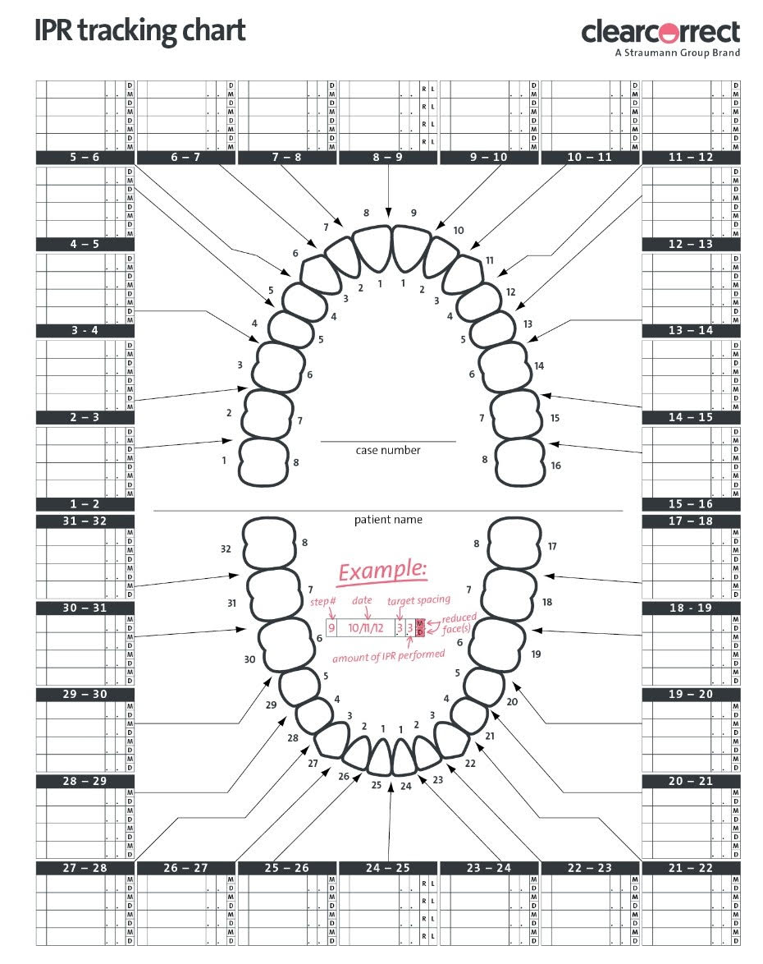

Слика бр.6 Приказ на образецот(Reproximation Chart) за интерпроксимална редукција на забите

Потврдено е дека успешниот исход на третманот зависи од прецизното следење на инструкциите за ИПР. Доколку не се направи соодветната (препорачана) количина на емајлова редукција во точна фаза и време, за време на третманот, третманот нема да напредува.

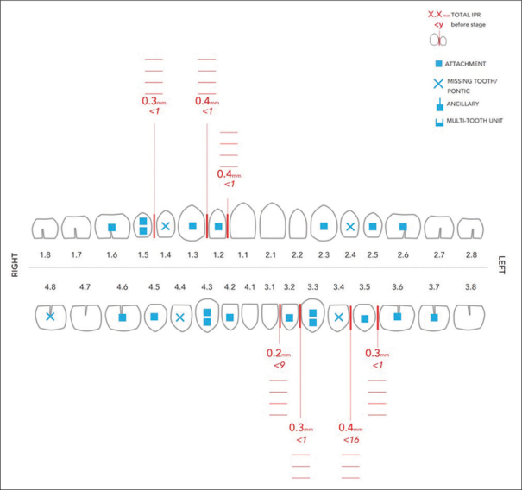

Слика бр.7 Приказ на шемата за интерпроксимална редукција на забите

Треба добро да се проучи тоталната редукција за секој заб и дали формата може да го акомодира стрипингот. Се разгледува и локацијата, мезијално и/или дистално на пломби или интактни површини, дали и на бочните заби и како може да се пристапи до соодветната површина. Внимателно се анализира и тајмингот, на пр. ако е наведено во фаза 5-9, тоа значи во било која интерфаза од 5 до 9, со внимателно мониторирање на таа регија.

Доколку докторот сака помала или поголема репроксимација или различна дистрибуција, задолжително се бара модификација во програмот, пред прифаќање за изработка на алајнерот.

Секако, ИПР може да се направи и пред земање на опечатоците.

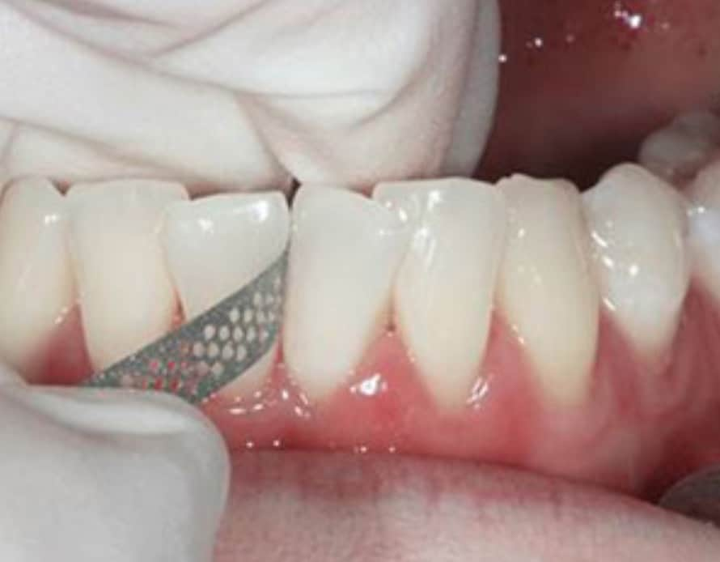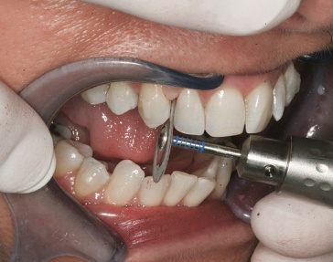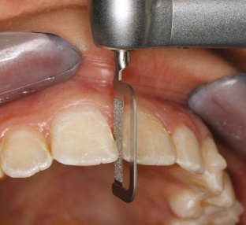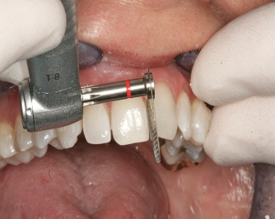

Слика бр.8 Приказ на начинот на изведување на интерпроксимална редукција на забите

На ортодонтот му се дадени три опции за ИПР во формуларот (treatment prescription form): „примарно“, „ако е потребно“ и „ниедно“.

Опцијата „ако е потребно“ е само ако ортодонтот даде конкретни упатства за тоа под кои услови може да биде извршено. Ако ортодонтот не е сигурен дали да направи ИПР, може да побара да ги нема во формуларот со упатства.

3. АНАЛИЗА НА ФАЗИТЕ. Бројот, видот и редоследот на фазите е индивидуален за секој пациент и е важен за текот и исходот од третманот. На пр. прво дистализација на втор молар, потоа на прв молар, експанзија, интрузија, деротација итн.

„Staging“ е редоследот на фазите на движење и на брзината со која забите се поместуваат.

Слика бр.9 Приказ на редоследот на фазите на движење и на брзината со која се поместуваат забите

На дијаграмот во CleanChek, броевите на вертикалната оска ги претставуваат забите во денталниот лак, а на хоризонталната оска го претставуваат бројот на алајнери потребни да се исправи соодветниот заб. Хоризонталните плави линии ги покажуваат времето и нивото на движење на поедините заби.

Секој алајнер претставува една фаза (stage).

Ортодонтот мора да го пресмета обемот, должината на забното движење, со проценување на вкупното растојание и да го подели со бројот на алајнери, и тоа на еднакви стапки на движење низ целата дистанца. Истовремено, мора да знае дали е линеарно или ротационо.

Алтернатива на сегментираните стадиуми, која што го имитира третманот со фиксни апарати, е истовремени, преклопни фази (simultaneous staging). Прво предложено од Michael Foy (Invisalign Alpha Group meeting, 2004, Salt Lake City, UT, 2004) потоа редефиниран од Paquette (Effectiveness and Efficiency with Invisalign Treatment, 2005 Invisalign Summit, Las Vegas, NV), а потоа по неколку години концептот за симултано движење бил усвоен од Align Technology во 2007 година. Основата за истовремено движење е тоа што сите заби во секој лак се поместуваат заедно од почетната до последната фаза.

Забот што најмногу се движи го диктира вкупниот број на фази.

Поместувањето на сите заби истовремено, ја намалува брзината на движењата и ја зголемува предвидливоста без зголемување на вкупниот број на алајнери.

Алајнерите овозможуваат движење по заб од 0,25-0,33mm во поедина фаза.

Сепак, во одредени случаи може да се изберат поинакви брзини на движење различни од протоколот.

Ортодонтот ги контролира сите аспекти на третманот со Invisalign, вклучително и колку движење по порамнувач е посакувано.

Иако не е препорачано од Align Technology, некои ортодонти во голема мера го намалуваат количеството на линеарно движење по фаза, компензирајќи го со зголемување на бројот на алајнери, користејќи симултани движење на забите или X шема за сложени движења.

Зголемувањето на бројот на фази со симултани движења ефикасно ја намалува количината на движењето по фаза за сите заби во лакот.

Доколку бројот на активни фази се дуплира, движењето на забот се намалува на 0,12 mm по фаза, а останатите заби во лакот и помалку од 0,12 mm линеарно движење. Намаленото движење на забите по фаза, овозможува забрзана промена на распоредот поради помалку еластична деформација на материјалот.

Менувањето на алајнери на неделна основа, обезбедува поконзистентна сила, со помало намалување на силата помеѓу последователните фази. Иако резултатот е двојно повеќе алајнери, вкупното третманско време останува исто.

4. АТЕЧМЕНИ, POWER RIDGE, POWER ARMS и PONTICS Атечмените се композитни додатоци врзани на забите со помош на шаблон, чија цел е подобро прицврстување и поголема испорачана сила. Неопходени се точен дизајн и прецизно поставување.

Филозофијата е да се обезбеди полигон за држење на алајнерот кој е нормален на правецот на поставување и со доволна големина за да обезбеди доволна површина за аплицирање сила.

Правило е да се постави атачменот доволно далеку од гингивалната маргина за да алајнерот не се растегне и лизне од него.

Ова е важен концепт бидејќи со време, алајнерите имаат тенденција да се релаксираат и да испорачуваат помала сила, така што клинички забележливиот несакан ефект е дека гингивалната третина има тенденција да стане помалку ретензивна.

Инженерите во Align Technology ја развиле Virtual Invisalign Laboratory, софистицирана серија софтверски алатки кои овозможуваат да се процени очекуваниот клинички одговор на различни дизајни и поставувања на атечмени.

Иако нивниот дизајн е компјутерски, сепак од суштинско значење е клинички да се проверат пред одобрувањето на дигиталниот план за лекување. Размислувањата ги вклучуваат димензиите на коронката и коренот, абрадираните рабови на инцизивите, дилацерации на коренот, бифуркации, како и степенот на збиеност. Поставувањето на атечмените е со шаблон кој треба интимно да налегнува на забот (тоа обично е Aligner #1).

Исто така, мора да се испланира и времето на поставување на атачментите.¹⁰
Дизајнирани се различни форми на атачмените (CA Power Grip, Invisalign attachments) за подобра ретенција и олеснета изведба на сложени движења, како на пр. ротација.¹⁹
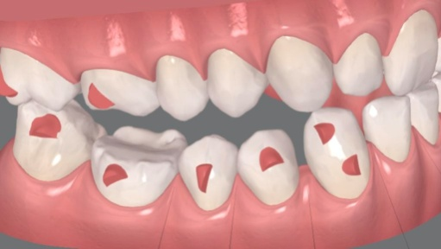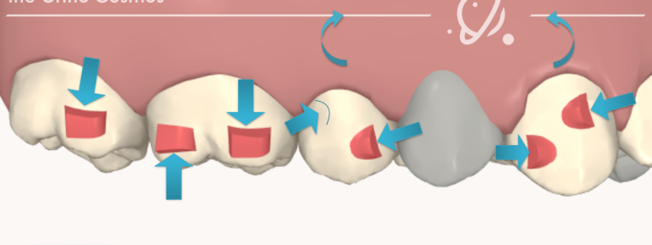
Слика бр. 10. Приказ на различни форми и позиции на атачмените
Но, зголемениот број на атачмени се чини дека не ја зголемува ротационата контрола.³⁸
Инженерите и научниците дизајнираат материјали за контрола на денталното движење со различни пристапи, за менување на обликот на алајнерот, за менување на обликот на поедини заби, за програмирано фазно движење на забите. Раните хистолошки промени на ортодонтски придвижените заби како одговор на алајнерите се интрузија и дистален типинг, повеќе отколку мезијално движење.³⁹
Пристапот, заснован на принципите на биомеханиката, е составен од три дела:

- виртуелно моделирање (се користи за тестирање на можните решенија и идентификување на оние што го произведуваат саканиот систем на сила; овие модели може да вклучуваат промени во геометријата на атачмените и местото на аплицирање)

- ин витро тестирање (по разгледувањето на можните дизајни, се фабрикуваат алајнерите и системите на сили се мерат со лабораториска опрема специјално дизајнирана за тестирање на комбинацијата атачмен/алајнер; успешните дизајни потоа одат на клиничко тестирање)

- клиничка евалуација на добиените дизајни.

Овие оптимизирани атачмени му овозможуваат на материјалот (SmartTrack) да ја произведе и испорача потребната сила за движење на забот како што е прикажано во ClinCheck. Секој од нив е со соодветен дизајн за потребното движење. Движењата на забите пропишани од ортодонтот се мерат во сите три рамнини на просторот. Софтверот Treat го дизајнира и поставува атачменот на правилна локација на забот, за да го создаде потребниот систем на сила. Иницијалниот притисок на забот настанува од претходно активирање на интерфејсот на алајнерот и прицврстениот додаток. Преактивирањето се постигнува со користење на шаблон за поставување приклучоци.

Достапна е и друга група додатоци кои ги поставува ортодонтот кога го менува планот на третман и тие се поставуваат рачно. Тука спаѓаат елипсовидните, за кои се смета дека се најмалку ефикасни поради малата големина и недефинираната активна површина.

Сите други додатоци се варијации на првичниот правоаголен дизајн на атачменот. Ректангуларниот дизајн се препорачува за сите движења кои се потешки и поспецифични. Но оваа форма создава тешкотии во ставањето и вадењето на алајнерот во уста. За да се избегнат овие проблеми, додатоците можат да се изротираат на површината на забот.

Неопходен е комплетен и интимен контакт на алајнерот со атачменот, во спротивно се создава несоодветен систем на сили и забот не се движи.

Слика бр.11 Приказ на комплетен и некомплетен контакт на алајнерот со атачменот

Бондирањето на амалгам, порцелан или композитна реставрација може да биде многу поголем предизвик отколку на природната структура на забите.

Програмот автоматски ги одредува местото и позицијата, за секое движење. На пр. за интрузија на фронтални заби, атечмените се поставуваат на соседните заби за ретенција и стабилизација на алајнерот.

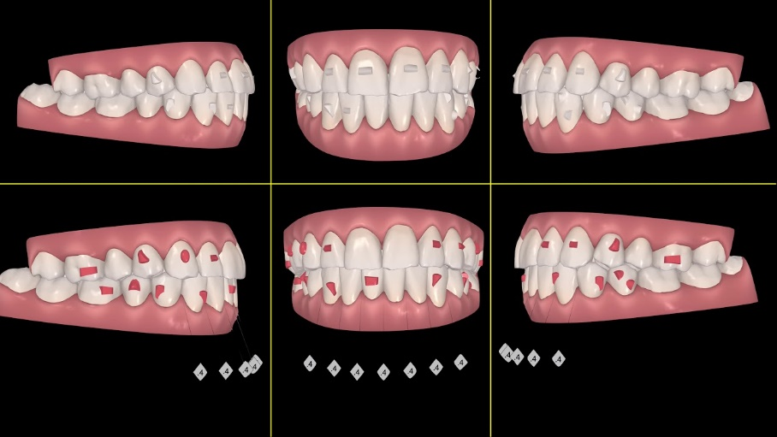

Слика бр.12. Приказ на локациите за поставување атечмени

Но, за екструзија на фронтални заби, атечмените се поставуваат на соодветните заби.

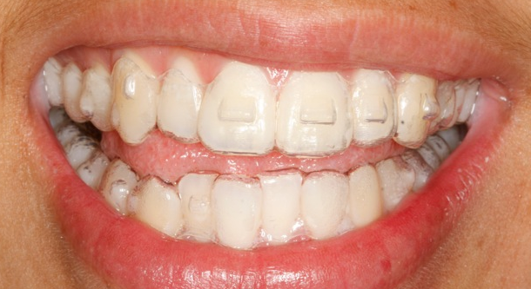

Слика бр.13 Приказ на алајнер и атечмени

Исто и кога е потребна деротација на многу округли заб.

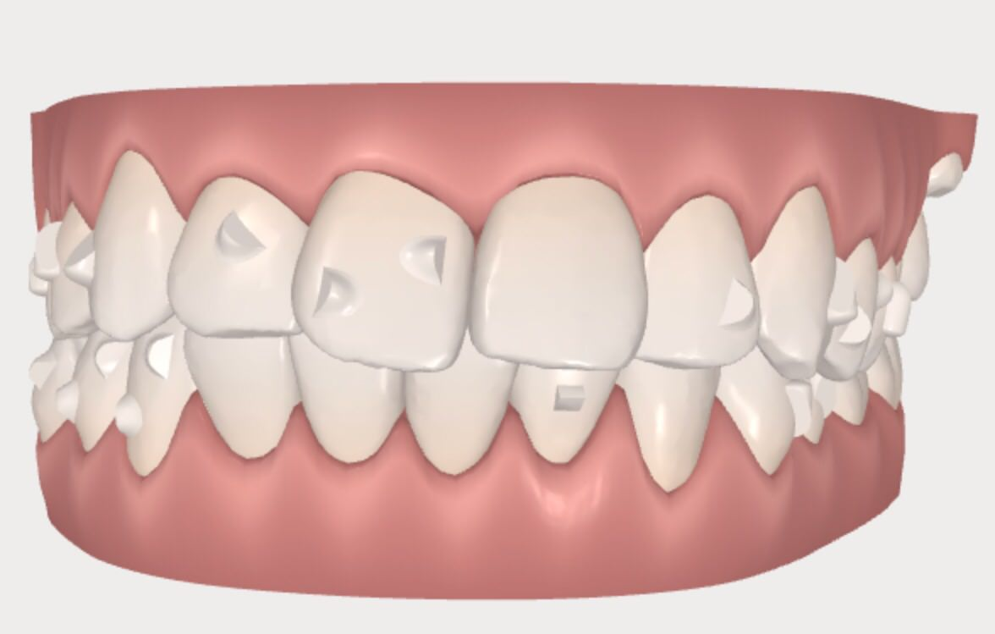

Слика бр.14 Приказ на локациите за поставување атачмени

Се сугерира за деротации да се поставуваат атачмени со закосениот дел завртен за 90⁰ за да се обезбеди површина што ќе му овозможи на алајнерот да ги деротира забите.

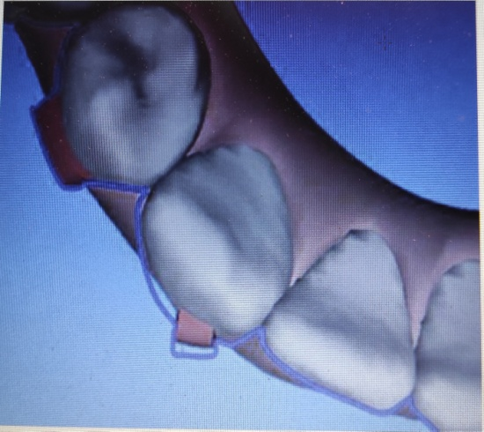

Слика бр.15 Приказ на локација за поставување атечмен за деротирање на заб

Вториот проблем со ротациите е што коренот на забот не е цилиндар, па софтверот не може соодветно да ја процени вистинската надолжна оска. Во многу случаи, она што се смета за ротација на коронката на забот се покажува како бодили движење на површината на коренот.

Алтернатива на атачмените кои помагаат да се олесни контролата на торкот, е ГРЕБЕНОТ (power ridge). Тие се конструирани коругации, задебелувања, поставени во близина на гингивалната маргина. Функционираат на два начина:

- Ја зацврстуваат гингивалната третина од алајнерот за да е поотпорен (резилиентен).
- Обезбедуваат дополнителна сила блиску до гингивалниот раб за да се зголеми ефектот на порамнувачот.

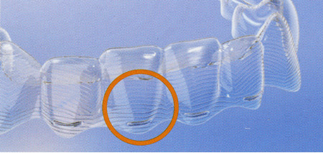

Слика бр.16 Приказ на алајнер со гребен (power ridge)

Очигледната предност на гребените е што не мора да се постават атачмени и се естетски поприфатливи.

Меѓу другото, ова задебелување го подига и стабилизира алајнерот на саканата висина.

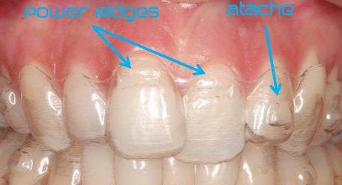

Слика бр.17 Приказ на алајнер со гребен и атечмен

Но, имаат и два недостатока :

- не можат да се комбинираат со која било атачмен
- можат да создадат иритација на маргиналната гингива, особено во мандибуларниот лак.

Може да се користат и гингивални екстензии (power arms) како додатен систем на сила, кои :

- ја придвижуваат апликацијата на сила поблиску до центарот на отпорот
- создаваат секундарен момент поради притисокот врз дисталниот дел од порамнувачот

Слика бр.18 Приказ на гингивални екстензии (power arms)

Понтиците се простори вградени во алајнерот кои се стеснуваат во текот на лекувањето како што се затвораат просторите.

Слика бр.19 Приказ на алајнер со понтик

Во случај на недостаток на заб (поради екстракција или хиподонција), тие се исполнуваат со композит и се естетска опција. Се нарекуваат уште и виртуелни заби.

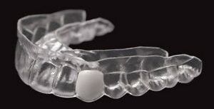

Слика бр.20 Приказ на алајнер со виртуелен заб

5.ПРЕКУМЕРНА КОРЕКЦИЈА (Overcorrection) е планирање на движењето на забите над идеалното.

Предвидувањето пред третманот кои заби можеби ќе треба прекумерно да се корегираат, е тешко и несигурно. Затоа, се препорачува прекумерна корекција како дел од Refinement, да се бара штом пациентот ќе стигне до последниот алајнер.

Некогаш, финалната оклузија од ClinCheck не се постигнува со последниот алајнер, од различни причини. Во ситуации во кои последниот сет сè уште цврсто се вклопува во денталниот лак, не е потребно да се земе отпечаток.

Пациентот комуницира со терапевтот преку коментарите за третман испратени со секој ClinCheck. Пред да се започне со каква било евалуација на ClinCheck, важно е да се прочитаат овие коментари. При тоа, лекарот може да направи одредени модификации и да ги измени препораките кои ги дава програмот. Но, промените и инструкциите мора да бидат конкретни кога се идентификуваат забите кои бараат модификација: со конкретна количина (во mm или степени) и насока (мезијална, дистална, букална/фацијална/лабијална, јазична/палатална, инцизална, гингивална) на саканото движење, барањето мора да е експлицитно и да се избегнува можност за различно толкување, да се избегнуваат непрецизни зборови и фрази како „направи подобро“, „порамни повеќе“, „исправи“, „многу“, „малку“ и „многу малку“(“make better”, “align more”, “straighten”, “a lot”, “a little” and “slightly”.)

5.4 Биомеханика на третман со Invisalign и Clear Aligner
За да се ​​испита биомеханиката на движењето на забите со алајнери, прво мора да се опише како истите ги движат забите.

Со типичен фиксен апарат, жичениот лак е лигиран за брикетот, еластично се деформира и како што се враќа во првобитната форма го поместува забот во одредена положба.

Со алајнерите, пластиката го капсулира забот и притоа мора да обезбеди и ретенција над лакот и активно дентално движење. Генерално, природните засеци на забите обезбедуваат ретенција и стабилизација. Еластичната деформација на материјалот иницира движење на забите, но не смее да е поголема од ретенционата сила. Истовремено, одредени насоки дозволуваат поголема можност за еластична деформација. Сумарно, само секвенци од алајнерот движат поедини заби во една фаза. Бројот на алајнери т.е. фази зависи од опсегот на движења кои треба да се постигнат. Затоа, потешко изводливи се истовремени повеќекратни движења, како торк, бодили, деротации и екструзии.

Стрес релаксацијата на материјалот треба да биде мала за да испорачаната сила е постојана. Истовремено, материјалот треба да има доволно висока формабилност за прецизно усогласување со забите и атачмените. Пластиката треба да биде многу еластична и да се враќа во првобитната форма. Последно, материјалот треба да обезбеди висока естетика и удобност при носењето.

Разбирањето на механиката на движењето на забите со помош на алајнери е предуслов за посоодветен избор на пациенти и попрецизно распоредување на третманите, што доведува до подобри резултати.
Механизмот за движење на забите со овој систем се објаснува од две различни перспективи: систем управуван со поместување и систем управуван со сила.^{40,41}
- Системот управуван со поместување, главно контролира едноставни движења како што се типинг или мали ротации. Алајнерите се формираат според положбата на забот на следната етапна локација и забот продолжува да се движи додека не се израмни со алајнерот.Овој систем е помалку ефикасен и е недоволен во создавањето движења на коренот.

- Системот управуван од сила, сепак, бара биомеханички принципи за да се олесни движењето на забите. Алајнерите се дизајнирани да ги аплицираат саканите сили на забот, па нивниот облик не е нужно ист како обликот на забот. Движењето потребно за секој заб, механичките принципи за да се постигне ова движење и обликот на алајнерот се одредуваат преку софтверот Clincheck® (Align Technology, Santa Clara, CA, USA). Обликот на алајнерот се менува преку точки на притисок или напојувачки гребени со цел да се применат саканите сили. Точките на притисок доведуваат до поспецифични дентални движења во вертикала, додека моќните гребени ги контролираат аксијалните движењата на корените и торкот.^{20,25}
И покрај промените во обликот на алајнерот, движењата како што се паралелизирање на корените, екструзија и ротација, сè уште е тешко да се постигнат. Align Tech (Align Technology, Santa Clara, CA, USA) вовела „паметни приклучоци“ како места за аплицирање сила, во Invisalign® системот. Овие приклучоци се мали композитни испакнатини дизајнирани да создадат систем на сила поволен за дизајнираното движење. Нивната положба и форма се одредуваат преку софтверот Clincheck® според движењето кое треба да се добие. Може да се користат атачменти за екструзија, ротација или торк. Дополнително, помошни средства како копчиња и ластици може да се користат за да се олеснат овие движења, како и елементи за привремено прицврстување, што дополнително го проширува опсегот на третман.^{20,42}

Светските производители на пазарот нудат различни алајнери со надградена функција. Invisalign (Align Technology, Сан Хозе, Калифорнија) препорачува идентичен материјал за алајнерите во сите фази на третманот и aдаптиран дизајн на маргините.
Clear-Aligner (Scheu Dental, Iserlohn, Германија) нуди алајнери во три различни дебелини (0,5 mm, 0,625 mm и 0,75 mm) за секоја фаза на третманот. Слично како и материјалот од кој се изработени, и ова ги афектира ортодонтските биомеханички својства и влијае на движењето на забите.
Системот AngelAlign, од 2016 год, обезбедува две дебелини (тенки и дебели) на алајнери за секоја третманска фаза, за да одржуваат постојана сила.
Првите масовно пласирани алајнери, од Align Technology (Сан Хозе, Калифорнија), биле направени од еднослоен цврст полиуретан добиен од methylene diphenyl diisocyanate и 1,6-hexanediol. Следните биле формирани од Exceed-30. Во 2013 год, започнала изработка со нов материјал SmartTrack, високо еластичен и повеќеслоен ароматичен термопластичен полиуретан.^{5,43} Главниот составен дел кај другите произведувачи е polyethylene terephthalate glycolmodified (PET-G), но и polypropylene, polycarbonate (PC), thermoplastic polyurethanes (TPU), ethylene vinyl acetate и многу други материјали.⁴⁴
Перформансите на овие апарати се под силно влијание на материјалот од кој се изработени и се вискозноеластични. Дефлексијата на вискозноеластичните материјали се зголемува со текот на носењето (creep феномен) и при постојани оптоварувања. Зголемениот притисок и оптеретување, може да надмине 50% од почетниот стрес во раните часови на носење и да предизвика сигнификантни промени во однесувањето на полимерите што влијае на движењето на забите.⁴⁵
5.5 Клиничка ефективност на Invisalign
И покрај се помасовната примена, се уште постојат извесни прашања и дилеми во врска со ефикасноста. До денес, објавените податоци вклучуваат релативно малку клинички истражувања за ефективноста и ефикасноста, а литературата првенствено вклучува прикази на случаи или описи на производот, што го отежнува објективното карактеризирање на ефикасноста на овој систем.^{31,46}

Според Invisalign Treatment Planning, фундаменталните принципи на Invisalign се: ⁴⁷

Алајнерите делуваат преку туркање на забите, а не преку влечење;
Алајнерот притиска, а НЕ влече. Многу е важно да се препознаат површините за туркање на самите заби или на атачмените на забите, за да се добие посакуваното движење. Потребна е интеракција на површината на алајнерот со забот или активната површина на додатокот.
Влечењето не функционира - површината на алајнерот што влече, едноставно се оддалечува од забот.
Тоа на пример, е една од главните причини што екструзијата на максиларните латерални секачи е толку предизвикувачко - во суштина нема каде да се „фати“ апаратот ниту на лабијалната, ниту на палаталната површина. Фундаменталниот концепт е дека ако може да се обезбеди соодветна површина за туркање на забот, шансите за движење на забот во саканата насока значително се зголемуваат.
Затоа, со размислување „push“, се гледа на ClinCheck на сосема нов начин.

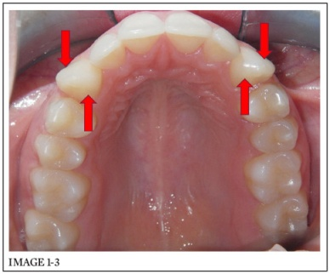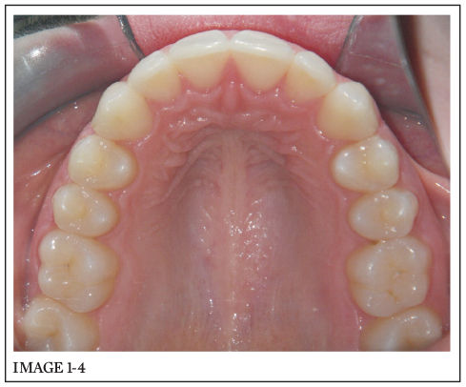

Слика бр.21 Приказ на широки, рамни лабијални и палатални површини на максиларни канини,
каде алајнерите можат да произведат сет од спротивставени сили за туркање на забите

Овозможуваат мултипли движења истовремено;
Со ова се зголемува ефикасноста на системот, бидејќи може истовремено забите да се деротираат, интрудираат и инклинираат, на пример.

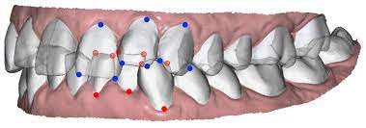
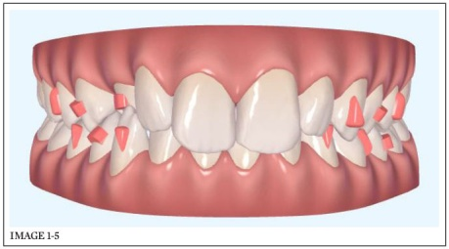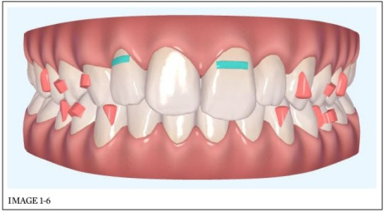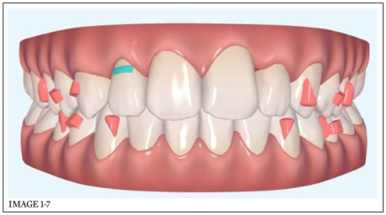

Слика бр.22 Приказ на секвенци од ClinCheck на кои се означени атечмените
за симултана интризија на 21, екструзија на 12 и корекција на обратниот преклоп на 13

За ефикасно движење потребна е анкаража;

Алајнерот мора интимно да налегнува на сите заби и атачмените, без разлика кој заб или група заби во таа фаза се таргет за движење.

ClinCheck е задолжителен;

Софтверот е 3Д интерпретација на планот за лекување од доставениот формулар. Се обрнува особено внимание на секоја коронка и на движењето на корените во сите три рамнини на просторот.

На забите им потребен простор за движење;

Потребниот простор се обезбедува со вестибуларна инклинација, протрузија на фронтални и дистализација на постериорни заби и со точно квантитативно димензионирана интерпроксимална редукција на забите.

За постигнување на максимален клинички ефект и резултат, препорачани се повеќе постапки.

На секоја посета, треба да се проверат 4 работи, и тоа: ⁴⁸

1. Дали тековниот алајнер добро пасува
2. Проверка на инструкциите за интерпроксималната редукција, со детално следење на површините и обемот според табелата за пациентот
3. Состојбата на атечмените и инструкции на пациентот на што да внимава
4. Проценка на тесните контакти со безвосочен конец и нивно отстранување.

Пациентот од почеток треба да е запознаен самиот да го мониторира прогресот и особено доброто налегнување на алајнерот преку целиот дентален лак.

Четирите клуча кои обезбедуваат квалитетни и конзистентни резултати се:

1.Висококвалитетни евиденции, отпечатоци и фотографии

2.Упатеност во сите детали и фази од третманот и ClinCheck setup standards. Препорачливо е да се одбере и “Perform less predictable movements to achieve a more ‘ideal’ ClinCheck” за и помалку предвидливите движењата да бидат вклучени во планот за лекување

3.Детално проучување на ClinCheck, виртуелното претставување на планот на лекување, каде во секоја фаза за секој поединечен заб се дозира потребното движење во три правци

4.Внимателно следење и планирање на детали

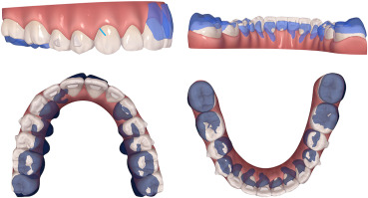

Слика бр.23 Приказ на секвенца од ClinCheck за визуелизирање на секоја фаза

Достапни се повеќе online упатства и прирачници (Guide to Placing Attachments (Tips & Techniques on CEC); PVS Impression Guides (Tips & Techniques on CEC); PVS Troubleshooting Guide (Online CEC); IPR Guides (Tips & Techniques on Online CEC); Detail Pliers (Tips & Techniques on Online CEC)).

Ако несовпаѓањето на алајнерот е <1 mm, тоа е природна дефлексија за да може да се помести забот и се продолжува со третманот.

Положбата на забите влијае на патеката на вметнување / отстранување на алајнерот (пр. кл II/2), па инсерирањето почнува од местото на најголемо отстапување.

Во водичот за совети и техники за постигнување идеални резултати на др. Doug Brandt, од Aligntech Institute се нудат солуции за повеќе проблеми.⁴⁹ Според авторот, некогаш забите не се движат според планот, за што има 2 причини:

- недоволен простор (поради недоволна интерпроксимална редукција, преблиски интерпроксимални контакти или ако третманскиот план ги надминува можностите за успешно креирање простор) или
- недоволна сила (поради недоволно налегнување на алајнерот врз забот и субсеквентно создавање помалку контактни точки, недоволно време на носење).

Некои движењата со Invisalign се попредвидливи отколку други. Помалку предвидливи движења, како што се екструзија, ротација на цилиндрични заби и големи транслации, може да бараат додатоци во смисла на копчиња ластици, пресеци, итн.

За време на рутинските контроли, пациентот треба да го понесе и предходниот сет алајнери, за да се евалуира и компарира налегнувањето и прогресот. Се проверуваат атачментите и тесните контакти (со безвосочен конец) и доколку постојат мора да се одстранат. Во историјата на пациентот мора да се внесе и интерпроксималната редукција (IPR) во фази и обем. На секои 4-8 фази, се компарираат постигнатитѕе резултати versus ClinCheck treatment plan.
Се мониторира налегнувањето, дали е интимно, дали има евентуален гап или клацкање, и дали се опфатени сите атачмени (со артикулациона хартија за да се визиелизираат).

Слика бр. 24 Приказ на визуелизацијата на атечмените со артикулациона хартија

Некогаш може да дојде до дебондирање (одлепување) на атачментите, поради контаминирана дентална површина, лошо изолирана, бондирање на порцелански површини или употреба на материјали кои не се наменети за тоа. Преку истражување на 242 доктори во 2008 год, како “Top Performing Composites”, утврдено е дека 3M Transbond XT го користат 27,3%, Reliance FlowTain 17%, Kerr Herculite 12,7%, и многу помалку 3M Filtek Supreme Plus, 3M Filtek Z250, Kerr Point 4 и Ivoclar Tetric EvoCeram.⁵⁰
Препорачливо е користење на attachment template. Секако, не се препорачува поставување преголеми атачмени, и активната површина мора да е во контакт со алајнерот. Доколку треба, добро е ребондирање на нов атачмент.

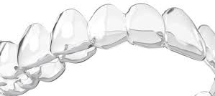

Слика бр.25 Приказ на attachment template

Доколку на почеток алајнерот не пасува, веројатно проблемот е во лошо земен отпечаток или настанала некоја забуна и грешка во редоследот на алајнерите. За намалување на ризикот од грешки, производителот дискретно го означува бројот на алајнерот, според редоследот на фазите.

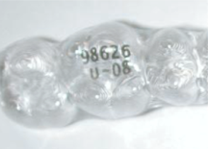

Слика бр.26 Приказ на нумерирањето на алајнерите

Во некои случаи, алајнерот може да не навлегува добро на едниот крај, поради субоптимални отисоци или ако програмираните движења и експанзии не се реализирани.

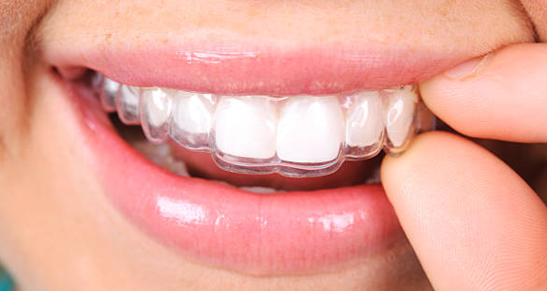

Слика бр.27 Приказ на нецелосно налегнувње на алајнерот

Може да се проба со “Chewies” од Glenroe Technologies за појако загризување и полесна адаптација преку забниот лак.

Евентуална причина за слаба ретенција на алајнерите може да се кратки клинички коронки. Во такви случаи, се препорачува со клешти да се направат ретенциони „dimples“ (за додатен точкаст контакт со забните површини под екваторот) или да се додадат постериорни атачмени за стабилизација.

И спротивно, некогаш алајнерот е преретиниран, доколку се поставени премногу атачмени (и треба добро да се измазнат нивните рабови) или има дивергентен пат на вметнување поради сериозна збиеност или нагласено инклинирани заби (треба да се отсече дел од алајнерот или алајнерот да се постави прво во делот каде е најголемата збиеност).

Како помошен маневар во исправањето на забите, особено екструзија, може да се користи т.н. техника на копчиња и ластици (Buttons & elastic technique) која се состои од поставување на композитни топчиња гингивално на соодветниот заб и на неговиот антагонист, ослободени од алајнерот, и потоа се поврзуваат со гумичка.

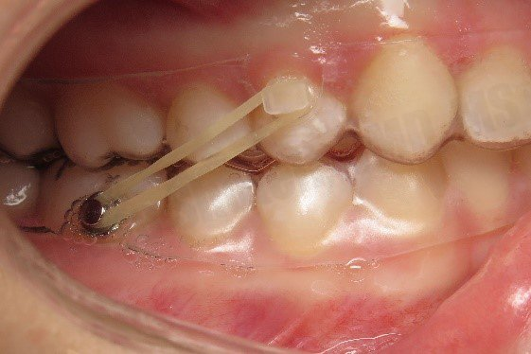

Слика бр.28 Приказ на алајнер со копчиња и ластици

Секако, еластици се користат и за корекција на вкрстен загриз, слично како и при третман со фиксни апарати.

Еластици се користат и за деротација на заби, слично како и при третман со фиксни апарати. Треба да се утврди големината на расположивиот простор и доколку е потребно, да се направи стрипинг, со продолжено време на носење на соодветниот сет алајнери (4-6 недели).

Со овој систем може да се корегира и сагиталниот однос на вилиците, со поставување на интермаксиларни ластици за II или III класа. При тоа, атачментите може да се композитни топчиња или метални атачмени.

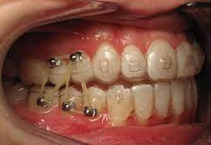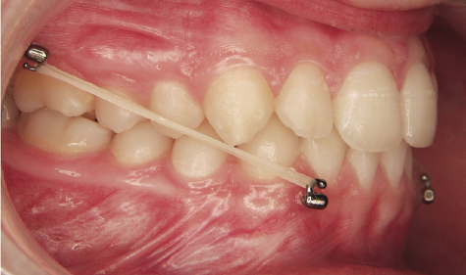

Слика бр.29 Приказ на алајнер со композитни топчиња, метални атачмени
и интермаксиларни ластици

Секако, алајнерот треба да е прецизно исечен кај соодветниот заб каде ќе се инсерира гумичката.

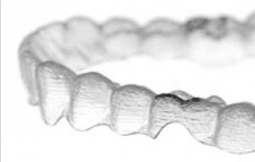

Слика бр.30 Приказ на исечен алајнер на местото за инсерација на гумичка

Друга можност за употреба на еластици е за корекција на инклинацијата на инцизивите.

Доколку во текот на терапијата се појават црни триаголници гингивално (black triangles) поради обликот на забите, нивната позиција или недостаток на папилата, се препорачува стрипинг за поместување на контактната точка кон гингивално и затворање на просторот. Како можно решение, се спомнува и графтирање (connective tissue graft). За превенција, се препорачува евалуација на обликот на фронталните заби пред терапија и информирање на пациентот за евентуалниот ризик, особено при постоење на сигнификантна збиеност или ротации.

Особено е важно да се има во предвид дека симулираната гингива во ClinCheck review–то, не е секогаш точен репрезент на гингивата ин виво.

Доколку во текот на третманот се појави бочен отворен загриз на еден или група заби, се препорачува исекување на алајнерот во тој дел за да се овозможи екструзија на забот и добра интеркуспидација.

Корекција на аномалиите во сагитала, може да се постигне и со букални екстензии во бочната регија на горниот и долниот алајнер, кои при оклудирање ја мезијализираат долната вилица и го постигнуваат ефектот на Twin Block апаратот.

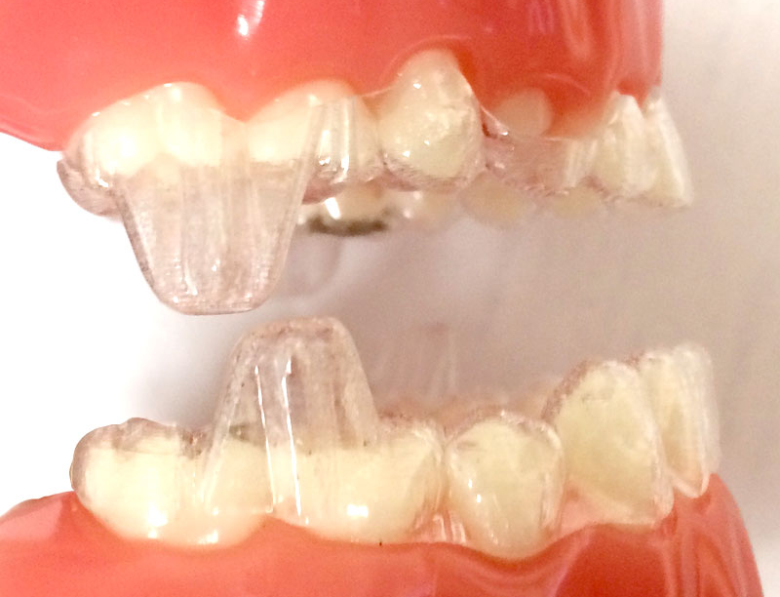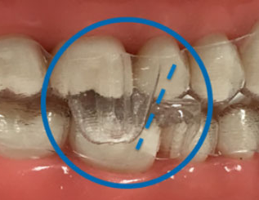

Слика бр.31 Приказ на Clear Twin block

Кај некои пациенти може да остане резидуален простор во некој дел од денталниот лак, за што причина може да биде атипична дентална морфологија, ексцесивен стрипинг, несоработка на пациентот, недоволно дневно носење на алајнерот или недоволно време за движење на забите согласно со варијациите на коскената биологија.

За надминување на проблемот, се препорачува virtual c-chain (overcorrection) aligners за корекција од канин до канин (фронт) или power-chain за корекција од молар до молар (целиот лак). Дигиталниот c-chain / power-chain е софтверско техничко приближување на контактите и обично се вклучува на крајот од третманот во последниот сет алајнери.

ClinCheck програмот нуди алатка „clinical preferances“ која треба да се активира и вклучи во софтверското пресметување на движењата на забите (Jamie L. Somers - Global T&E Director).

Препорака е секогаш да се користат последни алајнери или за оверкорекција или c-chain или power-chain.⁵¹

Неретко, се случува спротивното, има резидуелна, минимална збиеност поради лакова интерференција, обично фронтално. Како решение се препорачува продолжено време на носење, креирање на додатни точки на притисок со употреба на клешти.

Клиничката ефективност на алајнерите, зависи и од големината на клиничките коронки и големината на природните засеци кои ја подобруваат стабилноста и ја зголемуваат контактната површина за делување врз забот.
Пациентите со многу кратки клинички коронки не се добри кандидати за некои движења со Invisalign, како што е паралелизирање на корените при третман со премоларна екстракција. Поединечна долно инцизивна екстракцијата има потенцијал да биде успешна поради должината на клиничките коронки на долните инцизиви во однос на применетите сили.
Третманот на антериорна растреситост, особено со протрудирани инцизиви кои бараат одредена интрузија, е предвидлив и не бара атачмени. Затворањето на мали предни отворени загризи, исто така е предвидливо, бидејќи секундарен ефект на алајнерот е вертикална контрола на дентоалвеоларната ерупција на бочните заби, што кај растечките пациенти може да е неповолно.
Бидејќи алајнерите имаат тенденција да ја ограничат ерупцијата на задните заби, кога се третира длабок загриз, посебно внимание треба да се посвети на виртуелниот setup. Ако Spee –овата крива е длабока, тогаш интрузијата на долните втори катници и инцизиви прави само мала екструзија на премолари и први молари.

5.6 Евалуација на клиничката ефективност на Invisalign
Многу автори своето знаење и искуство го преточиле во стручна литература од која се црпат податоци за оваа тераписка филозофија и можностите за третман.
Во 2005 година, Djeu и сор.¹⁴ ја спровеле првата ретроспективна кохортна студија за ефикасноста на алајнерите, која ги споредува резултатите од третманот на пациентите со Invisalign® со резултатите од конвенционалните фиксни апарати користејќи го системот за оценување на American Board of Orthodontics. Објавиле дека и двата системи се подеднакво ефикасни во затворање на просторите, маргиналното порамнување на лакот и паралелизирање на корените, сепак, системот Invisalign® има недостаток во корекција на антеропостериорните неправилности, постериорен торк и во обезбедувањето на оклузални контакти.
Во 2009 година, Kravitz и сор. ја спровеле првата проспективна клиничка студија за Invisalign (Align Technology, Санта Клара, Калифорнија) за да ја проценат нејзината ефикасност.³⁰ Претходно објавените податоци вклучувале прикази на случаи, материјални студии, технички написи, едиторијали, анкети, студии кои го споредуваат Invisalign со конвенционалните фиксни апарати и прегледи на литература, од кои ниту еден не обезбедил научни докази во врска со ефикасноста или ограничувањата на Invisalign. Десет години откако бил воведен Invisalign, ортодонтите само што почнале да го квантифицираат движењето на забите.
Прекрасното истражување на Kravitz ја проценувало точноста на поместувањата на предните заби со Invisalign. Мерењата биле направени со суперпонирање на постигнатите и предвидените дигитални модели во ClinCheck преку стационирани премолари и молари, користејќи ToothMeasure, софтвер за мерење на забите. Најпрецизно движење било лингвална инклинација (47%), а најмалку прецизно инцизивна екструзија (18 %) и ротација на мандибуларните канини (28%). Вкупното реализирање на предвиденото движење на забите со Invisalign било 41%.
Во второто истражување, користејќи ги истиот примерок и методологија, Kravitz и сор, конкретно го процениле влијанието на интерпроксималната редукција (ИПР) и елипсоидните атачмени врз ротацијата на канините.⁵² Просечната точност на оваа ротација со Invisalign била 36%. Авторите објавиле дека со ИПР постигнале поголема точност (43%). Но, точноста во ротацијата значително опаднала кај ротациони движења поголеми од 15°.
Во 2012 година, Krieger и сор, исто така ја процениле положбата на предните заби со Invisalign, но проучувале различни параметри.⁵³ Наместо да ги проценуваат поединечните движења на забите, авторите ја проценувале должината на лакот, растојанието меѓу канините, oj ,ob и интеринцизивните средини со споредување на почетните и конечните модели, мерени со дигитални шублери. Нивниот генерален заклучок е дека Invisalign ефикасно ја третира антериорната збиеност со инцизивна проклинација, но корекцијата на ob-от е тешко да се постигне.
Паралелно со претходната студија, Kassas и сор.⁵⁴ објавиле дека системот е ефикасен за нивелирање и усогласување на лаците при благи и умерени малоклузии и за корекција на букоорални инклинации, но, не е доволен за обезбедување идеални оклузални контакти. Дебелината на алајнерите ги оневозможува оклузалните контакти.
Simon со својот тим, во 2014 год, го оцениле влијанието на атечмените и моќните гребени со Invisalign за 3 специфични движења: инцизивен торк, премоларна ротација и моларна дистализација.¹⁹ Предвидените дигитални модели биле суперпонирани над постигнатите дигитализирани гипс модели, користејќи софтвер Surfacer. Најмалку точно движење било премоларната ротација (40%). Слично на наодите на Kravitz и сор. оваа точност значително се намалувала со ротациони движења поголеми од 15°.
Користејќи го софтверот Compare (верзија 8.1; GeoDigm, Falcon Heights, Minn) Grünheid и сор. во 2017 година ја оцениле ефикасноста на движењето на забите со Invisalign.⁵⁵ Иако процентуалната точност не била пресметана, движењата кои имале најголема разлика помеѓу предвидените и постигнатите резултати се моларен торк, интрузија на мандибуларни инциви и ротација на мандибуларен латерален инцизив, канин и прв премолар.
Во 2018 година, Charalampakis со колегите ја проценувале ефикасноста на инцизивните, канинските и премоларните движења со Invisalign.⁵⁶ Суперпонирањето на реализираните и предвидените модели на ClinCheck било направено над првите и вторите молари, користејќи софтвер SlicerCFM. Слично на наодите на Grünheid, најмалку точни движења биле интрузија на мандибуларниот инцизив проследена со ротација на максиларните канини, мандибуларните премолари и мандибуларните канини.
Утврдено е дека мандибуларниот канин е најтежок за контролирање. Weihong и сор.⁵⁷ ја мониторирале ефикасноста на системот Invisalign кај случаи третирани со премоларни екстракции и ги споредиле ефектите од третманот добиени со фиксни апарати. Нивните резултати потврдиле дека и двата системи може да се користат во третманот на случаи на екстракција и торкот на коренот постигнат со алајнери е соодветен кога се користат соодветни атечмени. Сепак, лекувањето на екстракциони случаи бара ортодонтско искуство и широко познавање на системот.^{58,59}
Поголемиот дел од литературата се фокусира на ефектите добиени преку системот Invisalign. Yıldırım со својата докторска дисертација е исто така еден од истражувачите.⁶⁰ Според резултатите од неговата студија, ретрузијата е најпрецизното добиено движење на забите, проследено со ротација, експанзија и протрузија. Ретрузијата на мандибуларните инцизиви се смета за најпрецизно движење на поедини заби, додека ротацијата на мандибуларните канини е најмалку прецизно движење.
Rossini и сор. во 2015 год. пријавиле постигната интрузија 0,72 mm⁵⁹, а најтешко изводлива е екструзијата со 30% прецизност. Во наредното истражување заклучиле дека мезио-дисталните движења се највисоко предвидливи (88%), може да се постигне моларна дистализација до 2,5 mm, затворање на простори од 7 mm и проширување на лакот до 2 mm кај катниците.⁶¹
Просечно 72.8% од планираната максиларна дентоалвеоларна експанзија може да се постигне (82.9% на врвовите од туберите и 62.7% на гингивалните маргини). За мандибуларна експанзија, резултатот е 87.7% (98.9% и 76.4% респективно).⁶²
Некои автори препорачуваат комбинирање на Invisalign со миниимпланти, односно temporary anchorage devices (TADs) за поуспешна интрузија на бочните заби во третманот на отворен загриз.^{63,64} За поуспешна антериорна интрузија кај пациенти со длабок загриз, се препорачува апликација на атачмени на премоларите како сидриште и истовремено поставување на „bite ramps“, задебелувања на палатиналната површина на инцизивите.⁵
Според Ho и сор, биомеханичката сила на алајнерите не потекнува од ортодонцијата, туку се заснова на физиката, науката за материјалите, биомеханичките модели и компјутерската наука. Силата на алајнерот е насочена главно на периодонталната мембрана да предизвика коскена ресорпција и ремоделација.⁶⁵
Но, поради недостаток на суфициентни научни податоци и некогаш лоши методологии во достапните студии, според Lagravère, резултатите треба да се толкуваат со претпазливост и потребни се дополнителни истражувања во оваа област.^{7,59}
Заклучоците на Haouli се дека вкупната точност на Invisalign е 50%, значи повеќе од предходните автори, но силните и слабите страни на движењето на забите со Invisalign се релативно исти. Максимална точност е постигната кај буко-лингвална коронарна инклинација (56%), а минимална при ротација (46%), и е проблематична за бочните заби. Полесно изводлива е инцизивната екструзија, но интрузијата останува предизвик.⁶⁶
Генералниот лимит кај секое истражување на дигитални модели е дека ClinCheck е само графички приказ на системите на сила, наместо предвидувач на конечната положба на забот. Затоа, 50% точност на предвиденото движење на забите не значи 50% ефективно од клиничка перспектива.⁶⁷ Другo значајнo ограничувањe e што ефикасноста зависи од соработката на пациентот, редовно носење како што е пропишано и користење интраорални еластици. Исто така, постојат ограничувања поврзани со вештините на лекарот во смисол на непрецизност при поставување на атачмени и/или изведување на ИПР.

5.7 Помошни додатоци и системот Invisalign
Често се потребни еластици од класа II и класа III, исто како и кај фиксните апарати. Може директно да се закачат на алајнерот или на копчињата врзани за забите. Ако еластиците се директно прикачени, потребни се атачмени за да се спречи поместување на апаратот. Се користат куки под името “precision hooks and button cutouts” изработени на алајнерот.
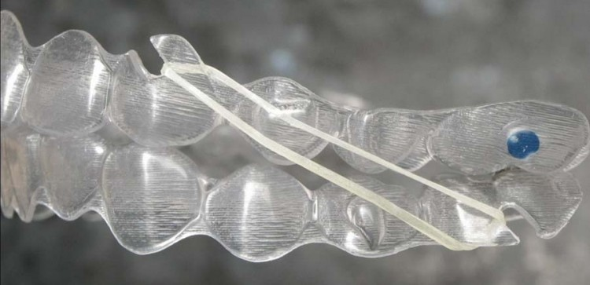

Слика бр.32 Приказ на алајнер со куки

Има случаи во кои третман со фиксни апарати краток временски период, е од корист за лекување на нагласени ротации, за усогласување на дивергентни корени или затворање на големи простори. Овој краток период на носење фиксни апарати се продолжува со сеопфатен третман со алајнери. Придобивката од овој пристап е намалување на целокупното време на лекување, како и подобри резултати за комплицирани малоклузии. Успехот зависи од барањата на пациентот и очекувањата, како и вештината на ортодонтот со комбинирање двата начини на лекување. Секој апарат може да се користи за она што најдобро го прави и го приспособува третманот за да ги задоволи личните потреби на пациентот.
Миниимпланти (miniscrews) можат ефикасно да се користат во комбинација со алајнери на ист начин како и кај фиксните апарати. Миниимплантите се аплицираат за поедноставување на вертикални и сагитални движењата кои треба да се постигнат.^{64, 68}
Слика бр.33 Приказ на алајнер со миниимпланти

Многу ортодонти сметаат дека алајнерите се естетски попривлечни, но помалку ефикасни од фиксните апарати.¹⁴ Атачмените во голема мера ги подобруваат како стабилноста и ретенцијата на апаратот, така и ефективноста на денталните движења. Но нивната селекција во големина и облик е под влијание на различни фактори во корелација со денталната морфологија и природата на саканото поместување и неретко се делумно ефективни.⁵² За подобрување на перформансите на алајнерите, Noar и Evans предложиле систем кој користи мали магнетни приклучоци од неодимиум-железо-бор (NdFeB).⁶⁹ Во овој систем, секвенцијалниот порамнувачки уред се комбинира со најмалку еден магнетен додаток позициониран во привлечна или одбивна конфигурација и се бондира за површината на забот. Втор магнет е вграден во термопластичниот материјал во телото на апаратот. NdFeB се ретки магнети на земјата и обезбедуваат најголема енергија по единица волумен од кој било комерцијално достапен магнетен материјал и затоа има потенцијал да создаде интеракција на сила која теоретски може да го направи возможно и полесно движењето на забите во која било насока. Магнетите имаат неколку предности во однос на традиционалните системи во ортодонцијата, вклучително и недостаток на затегнатост (фрикција), недостаток на замор на материјалот и способност да произведуваат предвидливи нивоа на јачина на долги временски периоди. Меѓутоа, физичките својства на магнетите диктираат дека привлечната сила драстично се намалува со зголемување на растојанието помеѓу магнетите.^{70, 71}
Phelan и сор. превземале студија за да ги испитаат физичките можности на NdFeB магнетите во улога на атачмени, за да се олесни движењето на забите во комбинација со Clear Aliner-и.⁷² Главниот фактор што влијае на движењето на забите не е големината на силата, туку дистрибуцијата на стресот генериран во пародонтот. Сепак, тешко е да се измерат напрегањата и истегнувањата во рамките на ПДЛ и затоа на големината на силата им се посветува значително внимание во ортодонцијата.⁷³ Во испитувањето, сила од 15-200 грама била избрана за клинички релевантен опсег, врз основа на претходни испитувања на физичките карактеристики на магнетите врз ортодонтско движење на забите.⁷⁴
Врз основа на резултатите од студијата, авторите заклучиле дека испитаните конфигурации на магнет NdFeB покажуваат различни нивоа на клиничка употреба, морфологијата на магнетот влијае на клиничките својства и перформансите, а избраниот опсег на конфигурации на магнети покажува соодветни и сигурни атрактивни сили и може да се препорача за клиничка примена како магнетни атачмени во комбинација со Clear Aliner-и.

5.8 Временска ефикасност на алајнерите
Временска ефикасност е важен момент и зависи од честотата и времетраењето на контролите и на времетраењето на целокупниот третман.⁷⁵
Buschang и сор.¹⁶ ја истражувале разликата помеѓу конвенционалните фиксни апарати и Invisalign® системот и утврдиле дека вкупното време на третман е 67% помало во групата Invisalign®. Пократкото времетраење на третманот е поткрепено со отсуство на фазата на доработка и детали, што може да потрае и до 6 месеци со фиксни апарати.
Спротивно, во случаи на екстракција, времетраењето на третманот со Invisalign® е 44% подолго во споредба со третманот со фиксни апарати.⁵⁷
Од пациентите со алајнери се бара да го посетуваат ортодонтот во интервали од 10-12 недели, додека интервали од 4-6 недели се неизбежни кога се лекуваат со фиксни апарати. Затоа, потребни се повеќе контроли при терапии со фиксни апарати. Исто така, времетраењето на контролите е значително пократко, што му овозможува на клиничарот да лекува повеќе пациенти.^{16,76}

5.9 Ефектите на Invisalign врз пародонталниот статус и оралното здравје
Како што се зголемил бројот на третирани адулти, во литературата се опишани и позитивните пародонталните ефекти и бенефити од овој третман.^{77,78}
Употребата на алајнерите ја олеснува оралната хигиена, со што се подобрува пародонталниот статус и предизвикува намалување на нивото на плак, воспаление на гингивата, крварење при сондирање и длабочина на џебовите.⁷⁹ Алајнерите промовираат подобра орална хигиена, подобро пародонтално здравје, ја намалуваат акумулацијата на наслагите и развојот на лезии од типот на бели дамки.
Boyd во своите трудови потенцира дека пародонталното здравје всушност се подобрува во текот на лекувањето со Invisalign. Тој го препишува ова подобрување со можност за отстранување на апаратите за време на оброци и можност за редовно и правилно четкање на забите, користење забен конец и интердентални четкици.^{80, 81}

До исти заклучоци дошле и Karkhanechi и сор. кои го споредувале третманот со фиксни ортодонтски апарати кој е поврзан со зголемена потенцираност на периодонтити и акумулација на пародонтопатски бактерии, со третманот со отстранливи алајнери во текот на 12-месечната студија.⁸² Chhibber и сор, во 9 месечна проспективна клиничка студија, во групата со алајнери утврдиле подобар гингивален индекс (GI) и индекс на крварење (PBI).⁸³

Се поголем број докази сугерираат дека ортодонтскиот третман со алајнери има помалку штетно пародонтално влијание и од она на лингвалните фиксни апарати.⁸⁴

Според студијата на Azeem⁸⁵, ортодонтскиот третман со Invisalign покажа ниска инциденца на ново развиени лезии (WSL), а фиксните апарати ја отежнуваат контролата на плакот и имаат негативни ефекти врз пародонталните ткива, правејќи го ортодонтскиот третман предиспонирачки фактор за пародонтални заболувања.⁸⁶

5.10 Ресорпција на коренот при третман со Invisalign
Ресорпцијата на коренот е еден од главните ризици и проблеми на ортодонтскиот третман. Генерирајќи прекумерен притисок апикално, фиксните апарати може да бидат потенцијален ризик и да предизвикуваат надворешна апикална ресорпција^{87,88,89,90}
Неколку студии ја процениле ресорпцијата на коренот предизвикана од термопластичните алајнери. Според прегледот на три студии, спроведени во 2017 година, алајнерите исто така може да предизвикаат ресорпција на коренот на крајот третманот, но, инциденцата и сериозноста се пониски во споредба со фиксните апарати. Според студијата на Gay и сор.⁹¹ 41,81% од забите покажале знаци на апикална ресорпција по третманот со алајнер, при што најпогодени заби биле горните и долните секачи. Оваа се објаснува со структурата на коренот и големиот обем на движења.
Друга студија наведува дека инциденцата на ресорпција на коренот предизвикана од порамнувачи е слична на ресорпцијата предизвикана од лесни ортодонтски сили.⁹²
5.11 Посттретманска стабилност
Кај сите видови апарати за ортодонтски третман, стабилноста е едно од најважните прашања за дискусија.
Една од студиите кои ја истражувала стабилноста на случаите третирани со алајнери и фиксни апарати, користејќи го системот за објективна оценка на American Board of Orthodontics е на Kunchio.⁴⁶ Протоколот за ретенција вклучувал само употреба на мобилни термопластични Essix ретејнери, без фиксни ретејнери. Три години по завршување на активниот третман, рецидив бил забележан во двете групи во однос на вкупното нивелирање, меѓутоа, максиларното предно израмнување било постабилно во групата на фиксни апарати, со рецидив во групата Invisalign.
Овие податоци можат да обезбедат само прелиминарен увид за исходите по ретенцијата и резултатите не можат да се генерализираат бидејќи се користеле само мобилни апарати за кои е неопходна максимална соработката од пациентите.
Бидејќи терапијата со алајнер системот е сепак релативно нов метод на третман, студиите за ретенција се ограничени во литературата и потребно е дополнително истражување на оваа тема.²⁶
Заклучоците на Tamer и сор.⁹³ се дека алајнерите обезбедуваат естетска и удобна опција за конвенционалната фиксна механика, добивањето пародонтално здравје е полесно и помалку лезии се развиваат за време на третманот, се користат во случаи на благи до умерени збиености, но мора да се внимава со комплексните случаи, ресорпцијата на коренот сè уште е ризик и потребни се долгорочни студии за утврдување на стабилноста.
Австралиските ортодонти Chan и Darendelier нагласуваат дека некогаш напредокот на терапијата навистина не е толку лесен и предвидлив како што налага компјутерската анимација. Како фактори кои влијаат на предвидливоста на третманот тие ги потенцираат: разбирањето на анатомијата на дентицијата и малоклузијата, познавањето на индивидуалниот потенцијал за раст на пациентот или недостаток на истиот, способноста за поставување атечмени (врз основа на естетски и биомеханички барања) и идентификување на специфичните дентални движења.¹⁰

5.12 Invisalign за тинејџери - Invisalign Teen
Invisalign Teen (Align Technology, Inc., Santa Clara, CA) не е многу различен апарат колку што е специфичен сет на функции.
Првично, Invisalign било предвидено да се користи кај адулти и е одобрен од Управата за храна и лекови на САД (FDA) за пациенти со целосно еруптирана трајна дентиција.
Меѓутоа, набрзо станало очигледно дека може да се третираат и помлади пациенти со доцна мешовита дентиција.
Недостатоците кои требало да се надминат е да се предвиди, антиципира ерупцијата на еден или повеќе трајни заби, со можност за следење на соработката на пациентот и разговар за прогресот на терапијата со родителите.
Кај Invisalign Teen предизвик е правилната контрола на торкот кај заби во ерупција на кои не се поставуваат атачмени.
Се користат еruption tabs, проширувања на алајнерот со претпоставената форма и големина на забот за да се спречи инфра- или суперерупција.
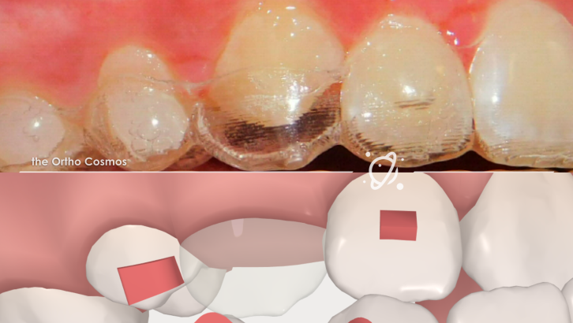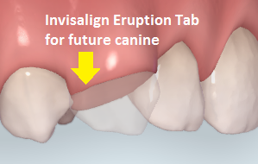
Слика бр.34 Приказ на алајнери со ерупциски проширувања

На Invisalign Teen се поставува и индикатори кои го покажуваат носењето на алајнерот, т.н. wear indicator (“compliance indicators”) на вестибуларната површина на првите молари.
Достапни се два различни типа на хемиски индикатори кои се претвораат од темно сина во безбојна додека се носат апаратите. Овие показатели се дизајнирани така што тинејџерите, колку и да се креативни, не можат да ги променат индикаторите без редовно носење.

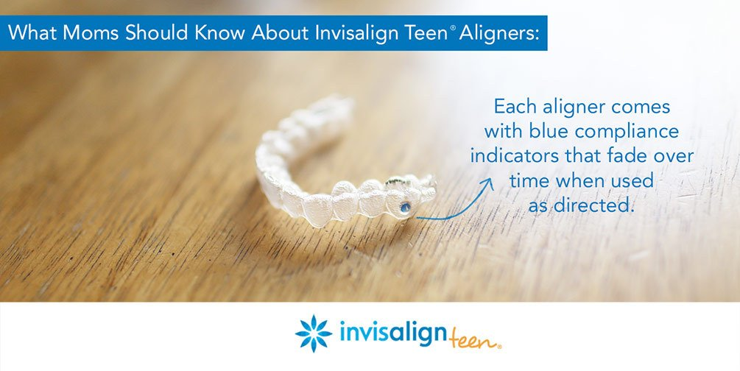
Слика бр.35 Приказ на алајнери со индикатори за носење
Сите подобрувања на SmartForce, вклучувајќи оптимизирани атачмени, точки на притисок и области на притисок кои беа претходно дискутирани, се развиени и за Invisalign Teen и се рутински дел од сетот на функции.
Придобивките од Invisalign Teen се :
- тие се полесни за тинејџерите кои спортуваат или свират музички инструмент, споредено со фиксни апарати
- тинејџерите кои сеуште имаат проблем со редовна и правилна орална хигиена имаат помалку пародонтални проблеми
- естетски се поприфатливи
- потребни се помалку контроли (и одсуства од училиште), кои се пократки и многу полесни, особено важно за тинејџери со сензорни проблеми.
Како потенцијални недостатоци на Invisalign Teen се наведуваат :
- тинејџерите кои ги губат очилата, телефонот или клучевите, може да го сторат истото со нивните Invisalign Teen апаратите
- одредени дентални и оклузални проблеми се контраиндикација или бараат подолго време на третман.
Многу возрасни можат да имаат корист од функциите во Invisalign Teen, и сосема е прифатливо да се нарача производот Invisalign Teen за возрасен пациент.

5.13 Invisalign за деца- Invisalign First

На ортодонтскиот пазар се промовираат и Invisalign First или Invisalign for Kids, за деца од 7 до 12 години и се дизајнирани за прва фаза од ортодонтскиот третман кога треба да се подредат поедини заби или да се спречи да се фиксираат и потенцираат одредени оклузални проблеми.

На тој начин може да се избегнат понатамошни процедури кои се инвазивни, долги и скапи.
Обично се носат 6-12 месеци и бараат одговорност од страна на детето.
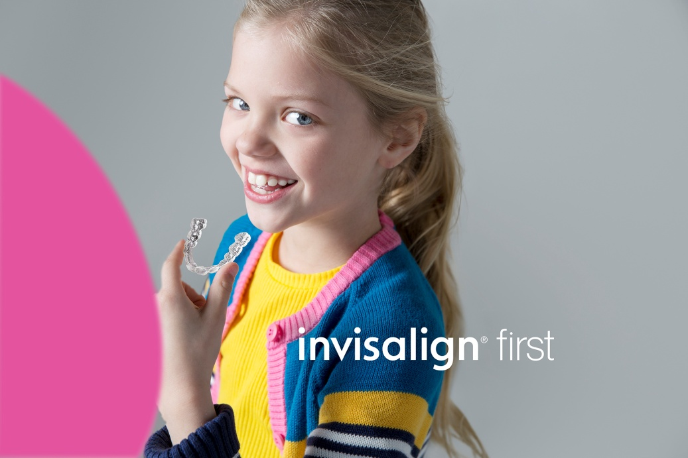
Слика бр.36 Приказ на дете со Invisalign First
- Заклучоци :

- Invisalign е конфорна, ефикасна и сигурна ортодонтска солуција за корекција на денталната неусогласеност со помош на суптилна биомеханичка сила.

- Invisalign е најнапредната технологија во ортодонтскиот свет базирана исклучиво на 3Д технологија.

- Тоа е сет од дискретни, комфорни, проѕирни пластични алајнери кои совршено интимно се вклопуваат на забите, а пациентот лесно може да ги извади за јадење и одржување на хигиена.

- Материјалот кој се користи за изработка е биокомпатибилен повеќеслоен термопластичен полимер од полиуретан и кополиестер, промовиран во 2013, познат како SmartTrack.

- Изработката на Invisalign вклучува CAD-CAM технологија, комбинирана со лабораториски техники. Компјутерската технологија прави слики и модели од забите и денталните лаци, врз кои се произведува сет од транспарентни апарати кои пациентот ги носи одреден период потребен за корекција нма аномалијата.

- Секој алајнер е дизајниран да ги движи забите максимум 0,25 - 0,3 mm во период од 2 недели и се носи во одредена секвенца.

- Индицирани за умерено нагласени збиеност и ОЈ од 1-5мм, растреситост, длабок загриз, отворен загриз, нескелетна компресија на денталните лакови.

- Не се индицирани за скелетни дискрепанци, нагласена збиеност и ОЈ > 5 mm, силно ротирани заби, отворен загриз, заби со кратки клинички коронки и пародонтално компромитирани заби.

- Според методите на производство, алајнерите може да се групираат во две категории: оние направени од термопластични материјали со мануелно изработување (manual set up) и системи кои користат CAD-CAM технологии за дизајнирање и производство.

- Императив е земање на прецизни и квалитетни отисоци и фотографии, кои потоа се интегрираат на софтверот кој манипулира со забите, симулирајќи нивно правилно подредување, како подготовка за производство на алајнерите.

- Ортодонтот ги инкорпорира биолошките принципи на забните движења, реципрочните сили, биомеханиката и сидриштето.

- ClinCheck софтверот е 3Д интерпретација на планот за лекување од формуларот за секој пациент. Целта на виртуелниот setup, кога ќе се модифицира и комплетира од страна на ортодонтот, е да се направат поединечни движења на забите прикажани во ClinCheck.

- За успешно движење на забите, се користат атечмени со прецизен дизајн, големина и позиција, направени од композитна смола, врзани на забите со помош на шаблон, чија цел е подобро прицврстување и поголема испорачана сила.

- Интерпроксимална редукција (ИПР) е често потребна процедура, за компензирање на тескобата и правилно поставување на забите. Постои образец со директиви за времето, обемот и количината на емајлова редукција.

- За подобар тераписки ефект, се користат и интермаксиларни гумици од класа II и класа III или мини-импланти.

- Контролите од страна на ортодонтот се на интервали од 10-12 недели.

- Употребата на алајнерите ја олеснува оралната хигиена, со што се подобрува пародонталниот статус, се намалува нивото на плак и воспалението на гингивата.

- Invisalign Teen е наменет за помлади пациенти со рана трајна дентиција и имаат специфичен сет на функции.

- Invisalign First (Invisalign for Kids) се наменети за деца од 7 - 12 години, дизајнирани за нивелирање на поедини заби или за спречување на фиксирање на одредени оклузални проблеми.

- Некогаш, напредокот на терапијата не е толку лесен и предвидлив како компјутерската анимација, а како фактори кои влијаат на предвидливоста на третманот се анатомијата на дентицијата и малоклузијата, индивидуалниот потенцијал за раст или недостаток на истиот, биомеханичките протоколи во поставувањето на атечмени и идентификување на специфичните дентални движења.

- Ефикасноста зависи од соработката на пациентот, редовното носење како што е пропишано и користењето интраорални гумички.

- Референтна литература :

- Kesling HD. The philosophy of the Tooth Positioning Appliance. Am J Orthod.1945, 31: 297-304
- Ponitz RJ. Invisible retainers. Am J Orthod. 1971, 59: 266-72
- McNamara JA, Kramer KL, Juenker JP. Invisible retainers, J Clin Orthod. 1985,19:570-8
- Sheridan J, Ledoux W, McMinn R. Essix retainers: Fabrication and supervision for permanent retention, J. Clin. Orthod.1993, 27: 37-45
- Wheeler T. Orthodontic Clear aligner treatment. Semin Orthod 2017; 23: 83-9
- Naidu S, Suresh A. Invisalign – a brief overview. Int. J. Adv. Res. 2018, 6(7), 183-8
- Lagravère M, Flores-Mir C. The treatment effects of Invisalign orthodontic aligners - A systematic review. JADA Dec 2005, Vol 136 (12): 1724–9
- Invisalign Treatment Planning Guide, Align Technology, Inc
- Proffit WR. Adjunctive treatment for adults. In: Proffit WR, Fields HJ, eds. Contemporary Orthodontics. St. Louis: CV Mosby; 1986
- Chan E, Darendelier M. The Invisalign appliance today: A thinking persons orthodontic appliance. Semin orthod 2017; 23; 12-64
- Miller KB, McGorray SP, Womack R, et al. A comparison of treatment impacts between Invisalign aligner and fixed appliance therapy during the first week of treatment. Am J Orthod Dentofac Orthop. 2007; 131(3): 302. 1–9
- Patel M, Taylor M, McGorray S, et al. Outcome of Invisalign orthodontic treatment using PAR index. J Dent Res. 2004; 83 (Spec. Issue A): 1282
- Vincent S. Evaluation of Invisalign® treatment utilizing the American Board of Orthodontics objective grading system for dental casts. Am J Orthod Dentofacial Orthop. 2005; 127(2): 268–79
- Djeu G, Shelton C, Maganzini A. Outcome assessment of Invisalign® and traditional orthodontic treatment compared with the American Board of Orthodontics objective grading system. Am J Orthod Dentofac Orthop. 2005;128(3):292–8
- Brown P, Bayirli B, Gaynier B, Vazquez D. Comparison of Invisalign® to fixed orthodontic treatment using ABO indices; 2007. J Dent Res. 2007;86 (Spec. Issue A):1916
- Buschang PH, Shaw SG, Ross M, Crosby D, Campbell PM. Comparative time efficiency of aligner therapy and conventional edgewise braces. Angle Orthod. 2014;84:391–6
- Joffe L. Invisalign: early experiences. J Orthod 2003; 30(4):348–52
- Ali SA, Miethke HR. Invisalign, an innovative invisible orthodontic appliance to correct malocclusions: advantages and limitations. Dent Update.2012;39: 254–6. 258–60
- Simon M, Keilig L, Schwarze J, Jung B, Bourauel C. Treatment outcome and efficacy of an aligner technique-regarding incisor torque, premolar derotation and molar distalisation. BMC Oral Health. 2014; 14: 68
- Chan E, Darendelier MA. Clear Aligners beyond 2020. Seminars in Orthodontics, 2017; 23:1-4
- Paquette DE, Colville C, Wheeler T: Clear Aligner Treatment, in Orthodontics, current principles and techniques 6th ed, 2017 by Elsevier, Inc
- White DW, Julien KC, Jacob H, Campbell PM, Buschang PH. Discomfort associated with Invisalign and traditional brackets: A randomized, prospective trial. Angle Orthod. 2017;87: 801-8
- Barone S, Paoli A, Razionale AV, Savignano R. Computational design and engineering of polymeric orthodontic aligners. Int J Numer Method Biomed Eng. 2017, 33
- Kim T, Öztürk Ortan Y. Clear Aligner Appliances: Fabrication and Clinical Application. Turk J Orthod. 2009; 22: 256–66
- Weir T. Clear Aligners in Orthodontic Treatment. Aus Dent J. 2017; 62: 58–62
- Gu J, Tang J, Skulsi B, Fields H, Beck F, Firestone A, et al. Evaluation of Invisalign treatment effectiveness and efficiency compared with conventional fixed appliances using the Peer Assessment Rating index. Am J Orthod Dentofacial Orthop. 2017; 151: 259–66
- Wong B. Invisalign A to Z. Am J Orthod Dentofacial Orthop. 2002; 121: 540–1
- Malik OH, McMullin A, Waring DT. Invisible orthodontics part 1: invisalign. Dent Update. 2013; 40: 203–4. 207–10, 213–5
- Graber TM. Orthodontics: Current Principles and Techniques. In: Paquette D, Colville C, Wheeler T, editors. Clear Aligner Treatment. St Louis: Mosby; 2012. 778–811
- Kravitz N, Kusnoto B, BeGole E, Obrez A, Agran B. How well does Invisalign work? A prospective clinical study evaluating the efficacy of tooth movement with Invisalign. Am J Orthod Dentofac Orthop. 2009; 135: 27–35
- Hennessy J, Al-Awadhi EA. Clear aligners generations and orthodontic tooth movement. J Orthod. 2016; 43: 68–7
- Boyd RL. Periodontal and restorative considerations with clear aligner treatment to establish a more favorable restorative environment. Compend Contin Educ Dent. 2009; 30:280–2. 284, 286–8
- Chun-Te Ho,Chien-Wei Chao, Chia-Tze Kao. Clinical Use of Contemporary Clear Aligner Therapy. Taiw J Orthod. 2018, 30(3): 163-170
- Zinelis S et all. Comparative analysis of mechanical properties of orthodontic aligners produced by different contemporary 3D printers. Orthod Craniofac Res. 2021; 00:1–6
- Patel ND. Effect of aligner material, duration, and force level on tooth movement; Digital Collections, GA Smartest Libraries, University of Florida, 2014
- Paquette DE, Clark Colville C, and Wheeler T in: Graber et all. Orthodontics: Current Principles and Techniques 6th ed Elsevier India 2016, Chapter 26: 778-810
37. ClinCheck® Evaluation Guide. Align Technology, Inc.
https://cheninortho.com › cover2.qxd_.pdf
- Momtaz P, Mah J. The effect of attachment placement and location on rotational control of conical teeth using clear aligner therapy. J Aligner Orthodontics 2017; 1(1): 29–36
- Sombuntham NP, Songwattana S, Atthakorn P, Jungudomjaroen S, Panyarachun B. Early tooth movement with a clear plastic appliance in rats. Am J Orthod Dentofacial Orthop 2009; 136: 75-82
- Drake C, McGorray S, Dolce C, Nair M, Wheeler T. Orthodontic Tooth Movement with Clear Aligners. ISRN Dent. 2012
- Boissere W, Morton J, Ojima K. Aligner Orthodontics: Diagnostics, Biomechanics Planning and Treatment. Hanover: Quintescence Publishing; 2015. 26–30
- Turley PK. Evolution of esthetic considerations in orthodontics. Am J Orthod Dentofacial Orthop. 2015; 148: 374–9
- Align Technology, Inc. INVISALIGN introduces Smart-Track. Available at: http://invisalign.com.au/ doctor/doc/ brochures/SmartTrack_brochure.pdf
- Dupaix RB, Boyce MC. Finite strain behavior of poly (ethylene terephthalate) (PET) and poly (ethylene terephthalate)- glycol (PETG). Polymer 2005; 46: 4827–38
- Lombardo L, Martines E, Mazzanti V, Arreghini A, Mollica F, Siciliani G. Stress relaxation properties of four orthodontic aligner materials: A 24-hour in vitro study. Angle Orthod. 2017; 87: 11–8
- Kunchio D, Maganzini A, Shelton C, Freeman K. Invisalign and traditional orthodontic treatment post-retention outcomes compared using the American Board of Orthodontics objective grading system. Angle Orthod. 2007; 77: 864–9
- Invisalign Treatment Planning. Pocket Dentistry, May, 2017
- Align Technology, Inc. Invisalign Clinical Monitoring Guide, 2003; www.invisaligncec.com
- Brandt D. Invisalign Treatment Monitoring & Finishing. https//s3. amazonaws.com>learn-invisalign> docs
- https://s3.amazonaws.com/learn-invisalign/docs/us/survey_and_testing.pdf
- Stephane Reinhardt. Clear Institute,2020, https://bit.ly/LMS_5essentials
- Kravitz ND, Kusnoto B, Agran B, Viana G. Influence of attachments and interproximal reduction on the accuracy of canine rotation with Invisalign. A prospective clinical study. Angle Orthod. 2008; 78: 682-7
- Krieger E,Seiferth J, Marinello I, Jung BA,Wriedt S, Jacobs C et al. Invisalign treatment in the anterior region: were the predicted tooth movements achieved?. J Orofac Orthop. 2012; 73: 365-76
- Kassas W, Al-Jewair T, Preston B, Tabba S. Assessment of Invisalign treatment outcomes using the ABO model grading system. J World Fed Orthod. 2013; 2: 61–4
- Grünheid T, Loh C, Larson BE. How accurate is Invisalign in nonextraction cases? Are predicted tooth positions achieved? Angle Orthod. 2017; 87: 809-15
- Charalampakis O, Iliadi A, Ueno H, Oliver DR, Kim KB. Accuracy of clear aligners: a retrospective study of patients who needed refinement. Am J Orthod Dentofac Orthop. 2018; 154: 47-54
- Weihong L, Wang S, Zhang Y. The effectiveness of Invisalign Appliance in extraction cases using the ABO model grading system: a multicenter randomized clinical trial. Int J Clin Exp Med. 2015; 8: 8276–82
- Hönn M, Göz G. A Premolar Extraction case using the Invisalign System. J Orofac Orthop. 2006; 67: 385–94
- Rossini G, Parrini S, Castroflorio T, Deregibus A, Debernardi C. Efficacy of Clear Aligners in controlling Orthodontic Tooth Movement. Angle Orthod. 2015; 85: 881–9
- Yıldırım A. Doctoral Dissertation. Istanbul University Institute of Health Sciences Orthodontics Department; 2013. A prospective Study to determine the efficiency of Clear Aligner Appliance
- Rossini G, Parrini S, Deregibus A, Castroflorio T. Controlling orthodontic tooth movement with clear aligners. An updated systematic review regarding efficacy and efficiency. J Aligner Orthodontics 2017; 1(1): 7–20
- Houle JP, Piedade L, Todescan Jr R, Fabio HSL. The predictability of transverse changes with Invisalign Pinheiro. Angle Orthod. 2017; 87: 19–24
- Bowman SJ, Celenza F, Sparaga J, Papadopoulos M, Ojima K, Lin J. Creative adjuncts for clear aligners, part 2: intrusion, rotation, and extrusion. J Clin Orthod. 2015; XLIX: 162–71
- Giancotti A, Germano F, Muzzi F, Greco M. A miniscrew- supported intrusion auxiliary for openbite treatment with Invisalign. J Clin Orthod. 2014; XLVIII: 348–58
- Ho CT, Chao CW, Kao CT. Clinical Use of Contemporary Clear Aligner Therapy. Taiw J Orthod. 2018, 30 (3): 163-70
- Haouli N, Kravitz ND, Vaid NR, Ferguson DJ, Makki L. Has Invisalign improved? A prospective follow-up study on the efficacy of tooth movement with Invisalign. Am J Orthod Dentofac Orthoped 2020, 158 (3): 420-5
- Glaser BJ. Insider’s guide to Invisalign treatment: a step-by-step guide to assist you with your ClinCheck treatment plans. 3L Publishing, Sacramento, CA 2017
- Lin JCY , Tsai SJ, Liou W, Bowman SJ. Treatment of challenging malocclusions with Invisalign and miniscrew anchorage. J Clin Orthod. 2014 Jan; 48(1): 23-36
- Noar JH, Evans RD. Rare earth magnets in orthodontics: anoverview. Br J Orthod 1999; 26: 29-37
- Darendeliler MA, Darendeliler A, Mandurino M. Clinical application of magnets in orthodontics and biological implications:a review. Eur J Orthod 1997; 19: 431-42
- Vardimon AD, Graber TM, Drescher D, Bourauel C. Rare earthmagnets and impaction. Am J Orthod Dentofacial Orthop1991; 100: 494-512
- Phelan A, Petocz P, Walsh W, Darendeliler MA. The force-distance properties of attracting magnetic attachments for tooth movement in combination with clear sequential aligners. Aust Orthod J 2012; 28: 159–69
- Ren Y, Maltha JC, Kuijpers-Jagtman AM. Optimum force magnitude for orthodontic tooth movement: a systematic literaturereview. Angle Orthod 2003; 73: 86-92
- Mancini GP, Noar JH, Evans RD. The physical characteristics of neodymium iron boron magnets for tooth extrusion. Eur J Orthod1999;21: 541-50
- Skidmore KJ, Brook KJ, Thomson WM, Harding W. Factors influencing treatment time in orthodontic patients 2006. Am J Orthod Dentofacial Orhop. 2006; 129: 230–8
- Bradley TG. Changes in orthodontic treatment modalities in the past 20 years: exploring the link between technology and scientific evidence. J Ir Dent Assoc. 2013; 59: 91–4
- Levrini L, Mangano A, Montanari P, Margherini S, Caprioglio A, Abbate GM. Periodontal health status in patients treated with the Invisalign (®) system and fixed orthodontic appliances: A 3 months clinical and microbiological evaluation. Eur J Dent. 2015; 9: 404–10
- Abbate GM, Caria MP, Montanari P, Mannu C, Orrù G, Caprioglio A, et al. Periodontal health in teenagers treated with removable aligners and fixed orthodontic appliances. J Orofac Orthop. 2015; 76: 240–50
- Han JY. A comparative study of combined periodontal and orthodontic treatment with fixed appliances and clear aligners in patients with periodontitis. J Periodontal Implant Sci. 2015; 45: 193–204
- Boyd RL. Improving periodontal health through Invisalign® treatment. Access. 2005, Nov; 24–6
- Boyd RL. Esthetic orthodontic treatment using the Invisalign® appliance for moderate to complex malocclusions. J Dent Educ. 2008; 72(8): 948–67
- Karkhanechi M, Chow D, Sipkin J, Sherman D, Boylan RJ, Norman RG, Craig RG, George J. Cisneros GJ. Periodontal status of adult patients treated with fixed buccal appliances and removable aligners over one year of active orthodontic therapy. Angle Orthod. 2013; 83: 146–51
- Chhibber A, Agarwal S, Yadav S, Kuo CL, Upadhyay M. Which orthodontic appliance is best for oral hygiene? A randomized clinical trial. Am J Orthod Dentofac Orthop 2018; 153: 175-83
- Miethke RR, Brauner K. A comparison of the periodontal health of patients during treatment with the Invisalign® system and with fixed lingual appliances. J Orofac Orthop. 2007; 68: 223–31
- Azeem M, Ul Hamid W. Incidence of White Spot lesions during Clear Aligner Theraphy. J World Fed Orthod. 2017; 6: 127–30
- Türkkahraman H, Sayin MO, Bozkurt FY, Yetkin Z, Kaya S, Onal S. Archwire ligation techniques, microbial colonization, and periodontal status in orthodontically treated patients. Angle Orthod. 2005; 75: 231–6
- Tieu LD, Saltaji H, Normando D, Flores-Mir C. Radiologically determined orthodontically induced external apical root resorption in incisors after non-surgical orthodontic treatment of class II division 1 malocclusion: a systematic review. Prog Orthod. 2014;15:48
- Iglesias-Linares A, Sonnenberg B, Solano B, Yañez-Vico RM, Solano E, Lindauer SJ, et al. Orthodontically induced external apical root resorption in patients treated with fixed appliances vs removable aligners. Angle Orthod. 2017; 87: 3–10
- Linge L, Linge BO. Patient characteristics and treatment variables associated with apical root resorption during orthodontic treatment. Am J Orthod Dentofacial Orthop. 1991; 99: 35–43
- Roscoe MG, Meira JB, Cattaneo PM. Association of orthodontic force system and root resorption: A systematic review. Am J Orthod Dentofacial Orthop. 2015; 147: 610–26
- Gay G, Ravera S, Castroflorio T, Garino F, Rossini G, Parini S, et al. Root resorption during orthodontic treatment with Invisalign: a radiometric study. Prog Orthod. 2017; 18: 12
- Zheng M, Liu R, Ni Z, Yu Z. Efficiency, effectiveness and treatment stability of clear aligners: A systematic review and meta-analysis. Orthod Craniofac Res. 2017; 20: 127–33
- Tamer I, Öztaş E, Marşan G. Orthodontic Treatment with Clear Aligners and The Scientific Reality Behind Their Marketing: A Literature Review. Turk J Orthod. 2019 Dec; 32(4): 241–6

